**KARYA TULIS ILMIAH**

**GAMBARAN PENGETAHUAN, SIKAP DAN TINDAKAN TERHADAP PENYAKIT DAN PENGGUNAAN OBAT ANTIHIPERTENSI PADA PASIEN HIPERTENSI DI PUSKESMAS BANDAR KHALIPAH KECAMATAN PERCUT SEI TUAN**



**NURHALIZA SAFITRI**

**NIM : P07539019136**

**POLITEKNIK KESEHATAN KEMENKES MEDAN**

**JURUSAN FARMASI**

**2022**

**KARYA TULIS ILMIAH**

**GAMBARAN PENGETAHUAN, SIKAP DAN TINDAKAN TERHADAP PENYAKIT DAN PENGGUNAAN OBAT ANTIHIPERTENSI PADA PASIEN HIPERTENSI DI PUSKESMAS BANDAR KHALIPAH KECAMATAN PERCUT SEI TUAN**

Sebagai Syarat Menyelesaikan Pendidikan Program Studi

Diploma III Farmasi



**NURHALIZA SAFITRI**

**NIM : P07539019136**

**POLITEKNIK KESEHATAN KEMENKES MEDAN**

**JURUSAN FARMASI**

**2022**

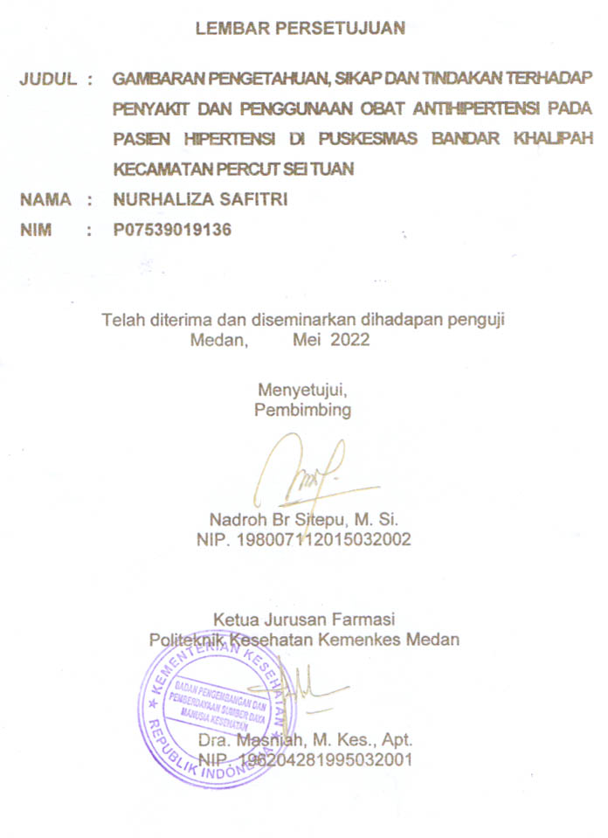

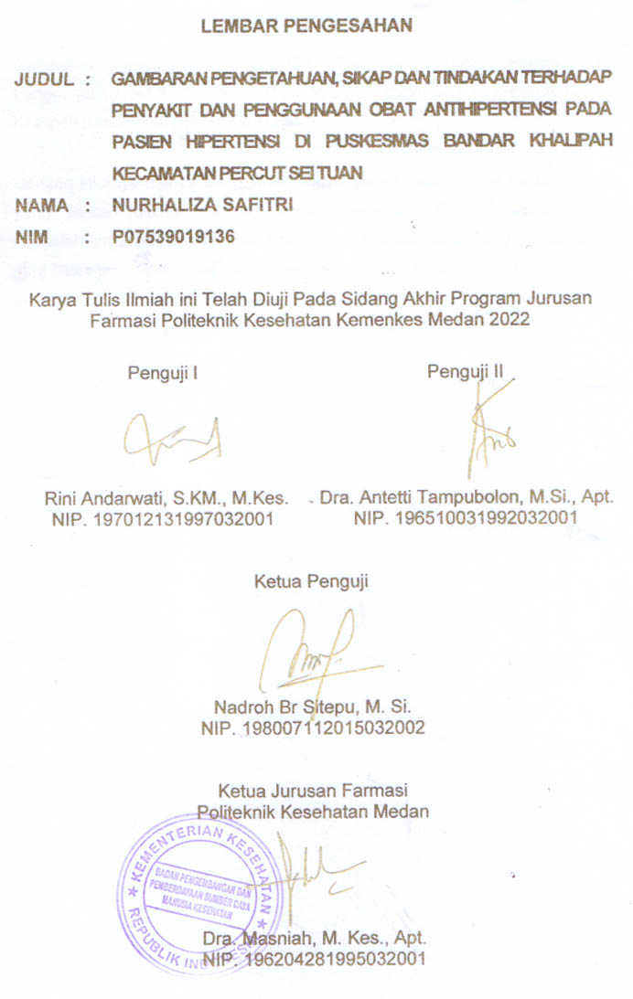

**SURAT PERNYATAAN**

Gambaran Pengetahuan, Sikap Dan Tindakan Terhadap Penyakit Dan Penggunaan Obat Antihipertensi Pada Pasien Hipertensi Di Puskesmas Bandar Khalipah Kecamatan Percut Sei Tuan

Dengan ini saya menyatakan bahwa Karya Tulis Ilmiah ini tidak terdapat karya yang pernah diajukan untuk disuatu Perguruan Tinggi, dan sepanjang pengetahuan saya juga tidak terdapat karya atau pendapat yang pernah ditulis atau diterbitkan oleh orang lain, kecuali yang secara tertulis diacu dalam naskah ini.

Medan, Mei 2022

Nurhaliza Safitri

NIM. P07539019136

POLITEKNIK KESEHATAN KEMENKES MEDAN

JURUSAN FARMASI

KTI, Mei 2022

Nurhaliza Safitri

**GAMBARAN PENGETAHUAN, SIKAP DAN TINDAKAN TERHADAP PENYAKIT DAN PENGGUNAAN OBAT ANTIHIPERTENSI PADA PASIEN HIPERTENSI DI PUSKESMAS BANDAR KHALIPAH KECAMATAN PERCUT SEI TUAN**

ix + 57 halaman, 5 tabel, 1 gambar, 13 lampiran

**ABSTRAK**

Hipertensi merupakan penyakit tidak menular yang menjadi salah satu penyebab utama kematian dini penduduk usia dewasa muda di dunia. Penelitian ini bertujuan untuk mengetahui gambaran pengetahuan, sikap dan tindakan terhadap penyakit dan penggunaan obat antihipertensi pada pasien hipertensi di Puskesmas Bandar Khalipah Kecamatan Percut Sei Tuan.

Penelitian ini merupakan penelitian survey deskriptif, menggunakan 88 sampel dari populasi pasien hipertensi dengan teknik pengambilan sampel menggunakan *puposive sampling*. Alat ukur penelitian ini menggunakan kuesioner dengan 4 skala ukur : baik, cukup baik, kurang baik dan tidak baik.

Hasil Penelitian menunjukkan bahwa pengetahuan responden pada kategori baik sebanyak 64 responden (72,73%), cukup baik sebanyak 22 responden (25%), kurang baik sebanyak 2 responden (2,27%) dan tidak baik sebanyak 0 responden (0%). Sikap responden pada kategori baik sebanyak 23 responden (26,14%), cukup baik sebanyak 65 responden (73,86%), kurang baik dan tidak baik sebanyak 0 responden (0%). Tindakan responden pada kategori baik sebanyak 45 responden (51,14%), cukup baik sebanyak 31 responden (13,63%), kurang baik sebanyak 12 responden (13,63%) dan tidak baik sebanyak 0 responden (0%).

Kesimpulan dari penelitian ini diperoleh pengetahuan dengan skor 704 (80%) yang menunjukkan kategori baik, skor sikap diperoleh 2581 (73,32%) dengan kategori cukup baik dan skor tindakan 640 (72,73%) yang menunjukkan kategori cukup baik.

Kata kunci :pengetahuan, sikap, tindakan, penyakit hipertensi, penggunaan obat, obat antihipertensi, puskesmas

Daftar bacaan :29 (2013-2022)

**MEDAN HEALTH POLYTECHNICS OF MINISTRY OF HEALTH**

**PHARMACY DEPARTMENT**

**SCIENTIFIC PAPER, MAY 2022**

**Nurhaliza Safitri**

**DESCRIPTION OF KNOWLEDGE, ATTITUDE AND ACTION OF PATIENTS ON HYPERTENSION AND USE OF ANTIHYPERTENSION MEDICINE IN BANDAR KHALIPAH PUSKESMAS, PERCUT SEI TUAN DISTRICT**

**ix + 57 pages, 5 tables, 1 picture, 13 attachments**

**ABSTRACT**

Hypertension is a non-communicable disease and is one of the main causes of death of young people in the world. This study aims to obtain an overview of the knowledge, attitudes and actions of patients on hypertension and the use of antihypertensive drugs at the Bandar Khalipah Public Health Center, Percut Sei Tuan District.

This research is a descriptive survey study that examines 88 samples obtained through purposive sampling technique from a population consisting of hypertensive patients. The measuring instrument of this research is a questionnaire with 4 measuring scales: very good, good, fair and poor.

Through the research, the following results were obtained: 64 respondents (72.73%) had a level of knowledge in the very good category, 22 respondents (25%) were in the good category, 2 respondents (2.27%) were in the fair category, and 0 respondents (0%) is in the poor category; 23 respondents (26.14%) have an attitude level in the very good category, 65 respondents (73.86%) are in the good category, 0 respondents (0%) are in the fair category, and 0 respondents (0%) are in the fair category. poor; and 45 respondents (51.14%) had the level of action in the very good category, 31 respondents (13.63%) were in the good category, 12 respondents (13.63%) were in the fair category, and 0 respondents (0%) is in the poor category.

This study concluded that the knowledge level score was 704 (80%), in the very good category, the attitude level score was 2581 (73.32%), in the good category, and the action level score was 640 (72.73%), in the good.

Keywords :Knowledge, Attitude, Action, Hypertension, Drug Use, Antihypertensive Drugs, Health Center

References :29 (2013-2022)

**KATA PENGANTAR**

Puji syukur kepada Tuhan Yang Maha Esa telah melimpahkan berkat dan karunia-Nya sehingga penulis dapat menyelesaikan penelitian dan menyusun Karya Tulis Ilmiah ini berjudul **“GAMBARAN PENGETAHUAN, SIKAP DAN TINDAKAN TERHADAP PENYAKIT DAN PENGGUNAAN OBAT ANTIHIPERTENSI PADA PASIEN HIPERTENSI DI PUSKESMAS BANDAR KHALIPAH KECAMATAN PERCUT SEI TUAN”.**

Penulis telah berupaya semaksimal mungkin menyelesaikan karya tulis ini, namun penulis menyadari masih banyak kekurangan, untuk itu penulis mengharapkan masukan berupaya saran dan ataupun kritik yang bersifat membangun diri pembaca demi penyempurnaan karya tulis ini.

Adapun tujuan dari penulisan karya tulis ini adalah untuk melengkapi dan memenuhi salah satu syarat untuk menyelesaikan program pendidikan D-III di Jurusan Farmasi Poltekkes Kemenkes Medan.

Dalam penyusunan dan penulisan karya tulis ini, penulis telah banyak menerima bimbingan, dukungan, bantuan beserta doa dari berbagai piha. Oleh karena itu, pada kesempatan ini penulis ingin menyampaikan ucapan terima kasih yang sebesar-besarnya kepada :

1. Ibu Dra. Ida Nurhayati, M.Kes., selaku Direktur Poltekkes Kemenkes Medan.
2. Ibu Dra. Masniah, M.Kes., Apt., selaku Ketua Jurusan Farmasi Poltekkes Kemenkes Medan.
3. Ibu Hilda S, M.Sc., selaku pembimbing akademik yang membimbing penulis selama menjadi mahasiswa di Jurusan Farmasi Poltekkes Kemenkes Medan.
4. Ibu Nadroh Br Sitepu, M.Si., selaku dosen pembimbing dan ketua penguji Karya Tulis Ilmiah (KTI) serta mengantarkan dalam mengikuti Ujian Akhir Program (UAP).
5. Ibu Rini Andarwati, SKM., M.Kes., selaku penguji I KTI dan UAP yang menguji, memberi masukan dan saran kepada penulis.
6. Ibu Dra. Antetti Tampubolon, M.Si., Apt., selaku penguji II KTI dan UAP yang menguji, memberi masukan dan saran kepada penulis.
7. Seluruh Dosen dan staff Pegawai Jurusan Farmasi Poltekkes Kemenkes Medan yang telah banyak memberikan bimbingan dan pengetahuan selama masa perkuliahan.
8. Teristimewa kepada Ayahanda Wagiman, S.Ag., dan Ibunda Juraisah, S.Ag., yang selalu memberikan motivasi, dukungan penuh baik moril, materil dan doa yang sangat berharga sehingga penulis dapat menyelesaikan pendidikan dan Karya Tulis Ilmiah ini.
9. Kepada adik penulis Nurunnisa Aini yang memberi semangat, dukungan dan doa dalam menyelesaikan Karya Tulis Ilmiah ini.
10. Kepada Siti Arisah Rambe dan Dwi Ananda bestie 24/7 saya, serta Dita Putri Cintya dan Yunda Ajeng Kartika yang memberikan semangat dan menemani saya 3 tahun ini.
11. Teman- teman seangkatan dan seperjuangan selama 3 tahun di Jurusan Farmasi Poltekkes Kemenkes Medan.
12. Kepada seluruh pihak yang membantu yang tidak dapat penulis tuliskan satu persatu.

Akhirnya dengan segala kerendahan hati penulis menyadari sepenuhnya bahwa penulisan Karya Tulis Ilmiah ini jauh dari kata sempurna, namun penulis berharap Karya Tulis Ilmiah ini bermanfaat bagi kita semua.

Medan, Mei 2022

Penulis

Nurhaliza Safitri

P07539019136

**DAFTAR ISI**

Halaman

**LEMBAR PERSETUJUAN**

**LEMBAR PENGESAHAN**

**ABSTRAK i**

**ABSTRACT ii**

**KATA PENGANTAR iii**

**DAFTAR ISI v**

**DAFTAR TABEL vii**

**DAFTAR GAMBAR viii**

**DAFTAR LAMPIRAN ix**

**BAB I PENDAHULUAN 1**

* 1. Latar Belakang 1
  2. Rumusan Masalah 3
  3. Tujuan Penelitian 3
  4. Manfaat Penelitian 3

**BAB II TINJAUAN PUSTAKA 5**

* 1. Pengetahuan, Sikap dan Tindakan 5
     1. Pengetahuan 5
     2. Sikap 7
     3. Tindakan 8
  2. Hipertensi 8
     1. Pengertian Hipertensi 8
     2. Klasifikasi 9
     3. Faktor Resiko Terjadinya Hipertensi 10
     4. Penyebab Hipertensi 11
     5. Gejala dan Tanda Hipertensi 12
     6. Bahaya Hipertensi 12
     7. Penggolongan Obat Hipertensi 12
  3. Pusat Pelayanan Masyarakat (Puskesmas) 15
  4. Kerangka Konsep 17
  5. Definisi Operasional 17

**BAB III METODE PENELITIAN 18**

* 1. Jenis dan Desain Penelitian 18
  2. Lokasi dan Waktu Penelitian 18
     1. Lokasi Penelitian 18
     2. Waktu Penelitian 18
  3. Populasi dan Sampel Penelitian 18
     1. Populasi Penelitian 18
     2. Sampel Penelitian 18
  4. Jenis dan Cara Pengumpulan Data 19
     1. Jenis Data 19
     2. Cara Pengumpulan Data 20
  5. Pengolahan Data dan Analisis Data 20
     1. Pengolahan Data 20
     2. Analisis Data 20
  6. Metode Pengukuran 21

3.6.1 Pengetahuan 21

3.6.2 Sikap 21

3.6.3 Tindakan 22

**BAB IV HASIL DAN PEMBAHASAN 23**

4.1 Hasil Penelitian 23

4.1.1 Profil Lahan 23

4.1.2 Karakteristik Responden 23

4.1.3 Aspek Pengetahuan 24

4.1.4 Aspek Sikap 25

4.1.5 Aspek Tindakan 25

4.2 Pembahasan 25

4.2.1 Karakteristik Responden 25

4.2.2 Aspek Pengetahuan 27

4.2.3 Aspek Sikap 28

4.2.4 Aspek Tindakan 29

**BAB V KESIMPULAN 30**

5.1 Kesimpulan 30

5.2 Saran 30

**DAFTAR PUSTAKA 31**

**DAFTAR TABEL**

Halaman

Tabel 2.1 Klasifikasi hipertensi menurut JNC VIII 2014 9

Tabel 4.1 Distribusi frekuensi karakteristik responden 23

Tabel 4.2 Distribusi frekuensi aspek pengetahuan responden terhadap penyakit

dan penggunaan obat antihipertensi 24

Tabel 4.3 Distribusi frekuensi sikap responden terhadap penyakit dan

penggunaan obat antihipertensi 25

Tabel 4.4 Distribusi frekuensi tindakan responden terhadap penyakit dan penggunaan obat antihipertensi 25

**DAFTAR GAMBAR**

Halaman

Gambar 2.1 Kerangka Konsep 17

**DAFTAR LAMPIRAN**

Halaman

Lampiran I Surat pengantar penelitian dari jurusan 33

Lampiran II Surat izin penelitian dari puskesmas 34

Lampiran III Permohonan menjadi responden 35

Lampiran IV Lembar persetujuan menjadi responden 36

Lampiran V Kuesioner 37

Lampiran VI Hasil validitas kuesioner 41

Lampiran VII Foto-foto penelitian 47

Lampiran VIII Master tabulasi pengetahuan 49

Lampiran IX Master tabulasi sikap 51

Lampiran X Master tabulasi tindakan 53

Lampiran XI Sepuluh penyakit terbesar di Puskesmas Bandar Khalipah 55

Lampiran XII *Ethical clearance* 56

Lampiran XIII Kartu bimbingan KTI 57

**BAB I**

**PENDAHULUAN**

* 1. **Latar Belakang**

Hipertensi merupakan penyakit tidak menular yang menjadi salah satu penyebab utama kematian dini penduduk usia dewasa muda di dunia. WHO (*World Health Organization*) mengestimasikan prevalensi global hipertensi sebesar 22% dari jumlah total penduduk dunia dan kurang dari seperlimanya yang melakukan upaya pengendalian hipertensi. Hipertensi menjadi ancaman kesehatan masyarakat karena berpotensi mengakibatkan komplikasi seperti stroke, penyakit jantung koroner dan gagal ginjal (Dinkes Deli Serdang, 2019).

Hipertensi merupakan gangguan pada sistem peredaran darah yang dapat menyebabkan kenaikan darah diatas normal yaitu melibihi 140/ 90 mmHg. Hipertensi merupakan suatu penyakit kronis yang memerlukan terapi jangka panjang dan banyak komplikasi yang mengancam, bila tidak dideteksi dini dan diterapi dengan tepat dapat menyebabkan komplikasi dan kematian. Hipertensi disebut juga sebagai *the silent killer* karena sering tanpa gejala atau keluhan. Peningkatan tekanan darah berlangsung dalam jangka waktu lama dapat menimbulkan kerusakan pada ginjal, jantung dan otak bila tidak dideteksi secara dini dan mendapatkan pengobatan yang memadai (Wani & Lestari, 2021).

Menurut dataWHO (*World Health Organization*) tahun 2015 menunjukkan sekitar 1,13 miliar orang di dunia menderita penyakit hipertensi, yang berarti sekitar 1 dari 3 orang di dunia terdiagnosa hipertensi. Jumlah penderita hipertensi terus meningkat setiap tahunnya, diperkirakan pada tahun 2025 akan ada 1,5 miliar orang yang terkena hipertensi dan diperkirakan setiap tahunnya 10,44 juta orang meninggal akibat hipertensi dan komplikasinya (Wani & Lestari, 2021).

Berdasarkan Riskesdas 2018, menunjukkan bahwa prevalensi hipertensi di Indonesia sebesar 34,1%. Provinsi Kalimantan Selatan memiliki prevalensi tertinggi sebesar 44,13% diikuti oleh Jawa Barat sebesar 39,6%, Kalimantan Timur sebesar 39,3%. Provinsi Papua memiliki prevalensi hipertensi terendah sebesar 22,2% diikuti Maluku Utara sebesar 24,65% dan Sumatera Barat sebesar 25,16%. Hipertensi terjadi pada kelompok usia 31-44 tahun (31,6%), usia 45-54 tahun (45,3%), usia 55-64 tahun (55,2%). Dari prevalensi hipertensi tersebut, diketahui sebesar 8,8% terdiagnosis hipertensi dan 13,3% orang yang terdiagnosis hipertensi tidak minum obat serta 32,3% tidak rutin minum obat. Hal ini menunjukkan bahwa sebagian besar penderita hipertensi tidak mengetahui bahwa dirinya hipertensi sehingga tidak mendapatkan pengobatan (Kemenkes, 2021).

Menurut profil kesehatan Dinas Kesehatan Deli Serdang tahun 2019, bahwa hipertensi merupakan penyakit paling banyak dilaporkan di Kabupaten Deli Serdang 25,77%. Penyakit tidak menular yang masuk dalam 10 penyakit terbanyak yang dilaporkan yaitu penyakit hipertensi dan DM (Diabetes Mellitus). Pada tahun 2019, penderita penyakit hipertensi yang mendapat pelayanan kesehatan di Kabupaten Deli Serdang berjumlah 39,162 orang penderita. Terdiri dari 20,055 orang penderita laki-laki dan 19,107 orang penderita perempuan (Dinkes Deli Serdang, 2020).

Pengetahuan merupakan bagian yang sangat penting untuk terbentuknya perilaku pesien hipertensi. Pengetahuan pasien mengenai tekanan darah dan pengobatannya memegang peranan penting untuk mencapai keberhasilan terapi hipertensi. Pengetahuan yang salah tentang obat antihipertensi ini dapat menyebabkan pasien tidak teratur dalam meminum obat, cara pakai yang salah seperti diminum sesudah atau sebelum makan dan tidak teraturnya kontrol tekanan darah ke pelayanan kesehatan (Infodatin, 2019).

Kebanyakan pasien tidak meminum obat antihipertensi disaat hipertensi sembuh (tekanan darah normal) atau baru mulai minum obat pada saat tekanan darah meningkat. Hal ini terjadi karena pasien tersebut merasa jenuh ketika harus meminum obat setap hari. Selain itu pasien juga tidak teratur dalam minum obat antihipertensi, seharusnya diminum saat pagi hari tetapi karena pasien lupa diminum pada malam hari (Infodatin, 2019).

Berdasarkan data rekapitulasi Puskesmas Bandar Khalipah, hipertensi berada pada urutan ke tiga dari sepuluh penyakit terbesar tahun 2022 (Januari-Maret) berdasarkan banyaknya jumlah kunjungan dan jumlah penderita. Berdasarkan uraian diatas, maka penulis tertarik untuk melihat bagaimanakah gambaran pengetahuan, sikap dan tindakan terhadap penyakit hipertensi dan penggunaan obat antihipertensi pada pasien hipertensi di Puskesmas Bandar Khalipah Kecamatan Percut Sei Tuan.

* 1. **Rumusan Masalah**

1. Bagaimana gambaran pengetahuan terhadap penyakit hipertensi dan penggunaan obat antihipertensi pada pasien hipertensi di Puskesmas Bandar Khalipah Kecamatan Percut Sei Tuan ?
2. Bagaimana gambaran sikap terhadap penyakit hipertensi dan penggunaan obat antihipertensi pada pasien hipertensi di Puskesmas Bandar Khalipah Kecamatan Percut Sei Tuan ?
3. Bagaimana gambaran tindakan terhadap penyakit hipertensi dan penggunaan obat antihipertensi pada pasien hipertensi di Puskesmas Bandar Khalipah Kecamatan Percut Sei Tuan ?
   1. **Tujuan Penelitian**
4. Gambaran pengetahuan terhadap penyakit hipertensi dan penggunaan obat antihipertensi pada pasien hipertensi di Puskesmas Bandar Khalipah Kecamatan Percut Sei Tuan
5. Gambaran sikap terhadap penyakit hipertensi dan penggunaan obat antihipertensi pada pasien hipertensi di Puskesmas Bandar Khalipah Kecamatan Percut Sei Tuan
6. Gambaran tindakan terhadap penyakit hipertensi dan penggunaan obat antihipertensi pada pasien hipertensi di Puskesmas Bandar Khalipah Kecamatan Percut Sei Tuan
   1. **Manfaat Penelitian**
7. Bagi Institusi

Diharapkan dapat digunakan sebagai tambahan referensi di perpustakaan institusi terkait gambaran pengetahuan, sikap dan tindakan terhadap penyakit hipertensi dan penggunaan obat antihipertensi.

1. Bagi Peneliti

Hasil penelitian ini diharapkan dapat digunakan sebagai referensi dan sumber data bagi peneliti selanjutnya yang berkaitan dengan gambaran pengetahuan, sikap dan tindakan terhadap penyakit dan penggunaan obat antihipertensi pada pasien hipertensi.

1. Bagi Masyarakat

Diharapkan dapat menambah pengetahuan pasien mengenai penyakit hipertensi dan penggunaan obat antihipertensi.

1. Bagi Puskesmas

Hasil penelitian ini diharapkan dapat memberikan masukan dan bahan pertimbangan puskesmas dalam upaya meningkatkan mutu pelayanan kesehatan agar kepuasan pasien dapat terpenuhi harapannya.

**BAB II**

**TINJAUAN PUSTAKA**

**2.1 Pengetahuan, Sikap dan Tindakan**

**2.1.1 Pengetahuan**

Pengetahuan adalah hasil ”tahu” dan ini terjadi setelah orang melakukan pengindraan terhadap suatu objek tertentu. Pengindraan ini terjadi melalui panca indra manusia. Pengetahuan atau kognitif merupakan domain yang sangat penting bagi terbentuknya tindakan seseorang. Perilaku yang didasari oleh pengetahuan akan lebih langgeng daripada perilaku yang tidak didasari oleh pengetahuan (Nursalam dalam Rachmawati, 2019). Menurut pendapat Nadler, pengetahuan adalah proses belajar manusia mengenai kebenaran atau jalan yang benar secara mudahnya mengetahui apa yang harus diketahui dan dilakukan (Firdaus & Hakim, 2013).

Pengetahuan yang dimaksud disini adalah pengetahuan masyarakat/ penderita hipertensi terhadap penyakit yang dialami dan pengetahuannya mengenai penggunaan obat sebagai terapi penyembuhan penyakit hipertensi. Dengan adanya pengetahuan yang cukup diharapkan dapat memberi pengaruh yang baik terhadap masyarakat dalam mengetahui penyakit hipertensi dan penggunaan obat antihipertensi di Puskesmas Bandar Khalipah.

Pengetahuan menurut Soekidjo Notoatmodjo (dalam Nurlaili, 2021) memiliki enam tingkatan, yaitu :

1. Tahu *(know)* diartikan hanya sebagaimemanggilmemori yang telah ada sebelumnya setelah mengamati sesuatu.
2. Memahami (*comprehension*) diartikan sebagai kemampuan untuk menginterpretasikan secara benar tentang objek yang diketahui.
3. Aplikasi (*application*) diartikan apabial orang yang telah memahami objek yang dimaksud dapat menggunakan atau mengaplikasikan prinsip yang diketahui tersebut pada situasi lain.
4. Analisis (*analysis*) adalah kemampuan untuk menjabarkan dan memisahkan, kemudian mencari hubungan antar komponen-komponen yang terdapat dalam suatu masalah atau objek yang diketahui. Sitesis (*synthesis*) menunjukkan suatu kemampuan seseorang untuk merangkum atau meletakkan dalam satu hubungan yang logis dari komponen-komponen penegetahuan yang dimiliki. Dengan kata lain

sintesis adalah suatu kemampuan untuk menyusun formulasi baru dari formulasi-formulasi yang telah ada

1. Evaluasi (*evaluation*) hal ini berkaitan dengan kemampuan seseorang untuk melakukan justifikasi atau penilaian terhadap suatu objek tertentu. Penilaian ini dengan sendirinya didasarkan pada suatu kriteria yang ditentukan sendiri.

Menurut Soekidjo Notoatmodjo (dalam Nurlaili, 2021) faktor yang mempengaruhi pengetahuan antara lain :

1. Pendidikan

Pendidikan adalah suatu usaha untuk mengembangkan kepribadian dan kemampuan di dalam dan di luar sekolah dan berlangsung seusia hidup. Dalam Undang-Undang Republik Indonesia Nomor 20 Tahun 2003 tentang Sistem Pendidikan Nasional jenjang pendidikan formal terdiri atas :

1. Pendidikan dasar, berbentuk SD (Sekolah Dasar) atau MI (Madrasah Ibtidaiyah) atau bentuk lain yang sederajat dan SMP (Sekolah Menengah Pertama) dan MTs (Madrasah Tsanawiyah) atau bentuk lain yang sederajat.
2. Pedidikan menengah, terdiri dari pendidikan umum dan kejuruan, berebentuk SMA (Sekolah Menengah Atas), MA (Madrasah Aliyah), SMK (Sekolah Menengah Kejuruan) atau bentuk lain yang sederajat.
3. Pendidikan tinggi, terdiri dari pedidikan diploma, sarjana, megister, spesialis, dan doktor yang diselenggarakan oleh perguruan tinggi (Kemendikbud, 2017).
4. Media massa atau sumber infomasi

Sebagai sarana komunikasi, berbagai bentuk media massa seperti televisi, radio, surat kabar, majalah, internet dan lain-lain mempunyai pengaruh besar terhadap pembentukan opini kepercayaan orang.

1. Sosial budaya

Kebudayaan beserta kebiasaan keluarga dapat mempengaruhi pengetahuan, presepsi dan sikap seseorang terhadap sesuatu.

1. Pengalaman

Pengalaman sebagai sumber pengetahuan adalah suatu cara untuk memperoleh kebenaran pengetahuan dengan cara mengulang kembali pengetahuan yang diperoleh dalam memecahkan masalah di masa lalu.

1. Lingkungan

Lingkungan adalah segala sesuatu yang ada disekitar individu, baik lingkungan fisik, biologis, maupun sosial.

1. Usia

Usia sangat berpengaruh terhadap daya tangkap dan pola pikir seseorang, semakin bertambahnya usia, maka akan bertambah pula daya tangkap dan pola pikirnya, sehingga pengetahuan yang diperolehnya semakin baik dan juga semakin bertambah.

**2.1.2 Sikap**

Menurut Soekidjo Notoatmodjo (dalam Situmorang, 2019) Sikap merupakan reaksi yang masih tertutup terhadap suatu objek. Sikap bukan tindakan karena itu tidak dapat langsung dilihat melainkan hanya dapat ditasir terlebih dahulu dan perilaku yang tertutup. Sikap terdiri atas tiga komponen pokok, yakni :

1. Kepercayaan atau keyakinan melalui ide dan konsep terhadap suatu objek
2. Kehidupan penilaian orang terhadap objek
3. Keinginan untuk bertindak atau melakukan sesuatu, merupakan individu yang mendahului tindakan atau perilaku terbuka.

Menurut Soekidjo Notoatmodjo (dalam Situmorang, 2019) sikap memiliki beberapa tingkatan, yaitu :

1. Menerima (*receiving*)

Menerima diartikan bahwa subjek mau menerima stimulasi yang diberikan oleh objek.

1. Menanggapi (responding*)*

Menanggapi diartikan memberikan jawaban atau respon terhadap pertanyaan yang diberi.

1. Menghargai (*valuing*)

Menghargai diartikan sebagai seseorang yang memberikan nilai positif atau apresiasi terhadap objek, dalam arti membahasnya dengan orang lain bahkan mengajak orang lain untuk merespon.

1. Bertanggung Jawab (*responsible*)

Bertanggung jawab adalah sikap yang paling tinggi tingkatnya terhadap kepercayaannya. Seseorang yang telah memilih mengambil sikap tertentu berdasarkan keyakinannya, harus siap menerima risiko bila ada orang lain yang mencemooh atau adanya risiko lain.

**2.1.3 Tindakan**

Menurut Soekidjo Notoatmodjo (dalam Situmorang, 2019) tindakan merupakan suatu perbuatan subjek terhadap objek. Dapat dikatakan tindakan merupakan tindak lanjut dari sikap. Suatu sikap tidak otomatis terwujud dari suatu tindakan baru, untuk mewujudkannya diperlukan faktor pendukung atas suatu kondisi yang memungkinkan yakni fasilitas dan dukungan dari pihak lain. Tingkat- tingkat tindakan, yaitu :

* 1. Persepsi (*perception),* yaitu mengenal dan memilih berbagai objek sehubung dengan tindakan yang akan diambil. Ini merupakan tindakan tingkat pertama.
  2. Respon terpimpin (*guided respons*), yaitu dapat melakukan sesuatu dengan urutan yang benar sesuai dengan contoh. Ini merupakan indikator tindakan tingkat kedua.
  3. Mekanisme (*mecanism),* yaitu apabila seseorang telah dapat melakukan sesuatu dengan benar secara otomatis atau sudah merupakan kebiasaan maka dia sudah mencapai tindakan tingkat ketiga.
  4. Adaptasi (*adaptation),* yaitu sesuatu tindakan yang sudah berkembang dengan baik.

**2.2 Hipertensi**

**2.2.1 Pengertian Hipertensi**

Hipertensi atau penyakit tekanan darah merupakan salah satu penyakit yang paling sering muncul di negara berkembang seperti Indonesia. Seseorang dapat dikatakan hipertensi dan beresiko mengalami masalah kesehatan apabila setelah dilakukan beberapa kali pengukuran, nilai tekanan darah tetap tinggi. Tekanan darah adalah kekuatan yang diberikan oleh sirkulasi darah terhadap dinding arteri tubuh, yaitu pembuluh darah utama dalam tubuh. Tekanan ini tergantung pada resistensi pembuluh darah dan seberapa keras jantung bekerja. Semakin banyak darah yang dipompa jantung dan semakin sempit arteri, maka semakin tinggi tekanan darah (Pudiastuti, 2013).

Menurut WHO (*World Health Organization),* hipertensi merupakan keadaan dimana peningkatan darah sistolik berada diatas batas normal yaitu lebih dari 140 mmHg dan tekanan darah diastolik lebih dari 90 mmHg. Kondisi ini menyebabkan pembuluh darah terus meningkatkan tekanan (Triyanto, 2014). Hipertensi tidak hanya beresiko tinggi menderita penyakit jantung, tetapi juga menderita penyakit lain seperti penyakit saraf, ginjal dan pembuluh darah dan makin tinggi tekanan darah maka semakin besar resikonya. Hipertensi dapat diketahui dengan cara rajin memeriksakan tekanan darah, untuk orang dewasa minimal memeriksakan darah setiap lima tahun sekali (Pudiastuti, 2013).

* + 1. **Klasifikasi**

Hipertensi dapat diklasifikasikan berdasarkan tekanan darah dan etiologinya, yaitu :

1. Tekanan darah

Kriteria yang ditetapkan oleh JNC VIII (Eight *Joint National Commite)* menjadi dasar dalam pengklasifikasian hipertensi. Berikut klasifikasi hipertensi (Prasetyaningrum, 2014).

**Tabel 2.1** Klasifikasi hipertensi menurut JNC VIII 2014

|  |  |  |
| --- | --- | --- |
| **Klasifikasi Tekanan Darah** | **Tekanan Darah Sistol (mmHg)** | **Tekanan Darah Diastol (mmHg)** |
| Optimal  Normal  Normal Tinggi | <120  <130  130-139 | <80  <85  85-89 |
| Hipertensi Stage I | 140-159 | 90-99 |
| Hipertensi Stage II | 160-179 | 100-109 |
| Hipertensi Stage III | ≥180 | ≥110 |

1. Etiologi

Berdasarkan etiologinya, hipertensi dibagi menjadi hipertensi esensial dan hipertensi sekunder.

1. Hipertensi esensial atau primer (Idiopatik)

Hipertensi esensial atau primer adalah hipertensi tanpa kelainan dasar patologi yang jelas atau hipertensi yang tidak diketahui sebab pastinya. Lebih dari 90% kasus hipertensi di dunia terjadi tanpa sebab yang jelas (Prasetyaningrum, 2014). Penyebab multifaktorial meliputi faktor genetik dan lingkungan. Faktor genetik mempengaruhi kepekaan terhadap natrium, stress, resistensi insulin dan lain- lain. Sedangkan yang termasuk faktor lingkungan seperti diet, stress emosi, obesitas dan lain- lain (Nafrialdi, 2016).

1. Hipertensi sekunder

Hipertensi sekunder adalah kondisi ketika terjadinya peningkatan tekanan darah tinggi sebagai akibat seseorang mengalami atau menderita penyakit lain seperti gagal jantung, gagal ginjal atau kerusakan sistem hormon tubuh (Akmal et al., 2016).

* + 1. **Faktor Resiko Terjadinya Hipertensi**

Beberapa karakteristik, kondisi dan kebiasaan seseorang dapat meningkatkan beberapa faktor resiko utama terjadinya hipertensi, diantaranya :

1. Usia

Kejadian hipertensi cenderung meningkat seiring dengan pertambahan usia. Sebanyak 65% orang Amerika berusia 60 tahun atau lebih mengalami hipertensi. Jenis hipertensi yang banyak dijumpai pada kelompok lansia adalah ISH (*Isolated Systolic Hypertension*). Jenis hipertensi ini terjadi saat nilai sistolik tinggi, tetapi nilai diastolik normal. Tekanan darah sistolik akan meningkat seiring dengan pertambahan usia sedangkan nilai diastolik meningkat hingga usia 55 tahun kemudian mengalami penurunan. Namun demikian, hipertensi tidak selalu hadir seiring dengan proses penuaan.

1. Ras

Orang-orang berkulit hitam cenderung lebih rentan mengalami hipertensi dibanding populasi lainnya. Selain itu, terlahir dengan ras atau etnis berkulit hitam juga merupakan faktor resiko menderita hipertensi di usia lebih muda.

1. Jenis kelamin

Laki- laki atau perempuan memiliki kemungkinan yang sama untuk mengalami hipertensi selama kehidupannya. Namun, laki- laki lebih beresiko dibandingkan dengan perempuan saat berusia sebelum 45 tahun. Sebaliknya saat usia 65 tahun ke atas, perempuan lebih beresiko mengalami hipertensi dibanding laki- laki. Kondisi ini dipengaruhi oleh hormon. Wanita yang memasuki masa monopouse, lebih beresiko untuk mengalami obesitas yang akan meningkatkan resiko terjadinya hipertensi.

1. Obesitas

Seseorang yang mengalami obesitas atau kegemukan memiliki resiko lebih besar untuk mengalami prehipertensi atau hipertensi. Penderita obesitas denganhipertensi memiliki daya pompa jantung dan sirkulasi volume darah yang tinggi jika dibandingkan dengan penderita yang memiliki berat badan normal.

1. Kurang aktivitas fisik

Aktivitas fisik merupakan peregerakan otot anggota tubuh yang membutuhkan energi pergerakan yang berfungsi meningkatkan kesehatan. Aktivitas fisik juga menyehatkan pembuluh darah dan mencegah hipertensi.

1. Kebiasaan merokok dan konsumsi minuman beralkohol

Zat kimia yang dihasilkan dari pembakaran tembakau berbahaya bagi sel darah dan organ tubuh lainnya. Selain itu, konsumsi minuman beralkohol juga dapat meningkatkan tekanan darah. Penelitian menunjukkan bahwa resiko hipertensi meningkat dua kali lipat jika mengkonsumsi minuman beralkohol lebih dari tiga gelas sehari (Prasetyaningrum, 2014).

**2.2.4 Penyebab Hipertensi**

Beberapa faktor yang dapat menjadi penyebab meningkatnya tekanan darah secara *reversible*, antara lain :

1. Garam

Ion natrium mengakibatkan retensi air, sehingga volume darah bertambah dan menyebabkan daya tahan pembuluh darah menigkat.

1. Merokok

Nikotin dalam rokok berkhasiat vasokonstriksi dan meningkatkan tekanan darah. Merokok memperkuat efek buruk dari hipertensi terhadap sistem pembuluh.

1. Pil antihamil

Mengandung hormon wanita *estrogen*, yang juga bersifat retensi garam dan air. Wanita yang peka sebaiknya menerapkan suatu cara pembatasan kelahiran lain.

1. Stress

Stress (ketegangan emosional) dapat meningkatkan tekanan darah untuk sementara akibat pelepasan adrenalin dan noradrenalin (*hormone stress*) yang bersifat vasokonstriktif. Tekanan darah meningkat pula pada waktu ketegangan fisik (pengeluaran tenaga, olahraga). Bila stress hilang maka tekanan darah akan turun.

1. Drop

Drop (*liquorice*) sejenis gula- gula yang dibuat dari Succus liquiritiae mengandung asam glizirinat dengan khasiat retensi air pula, yang dapat meningkatkan tekanan darah bila dimakan dalam jumlah yang besar.

1. Hormon pria dan kortikosteroida

Hormon pria dan kortikosteroida juga berkhasiat retensi air. Setelah penggunaan hormon ini atau pil antihamil dihentikan atau pemakaian garam sangat dikurangi, pada umumnya tekanan darah menurun dan menjadi normal kembali.

1. Kehamilan

Kenaikan tekanan darah dapat terjadi selama kehamilan. Mekanisme hipertensi ini yang dapat terjadi selama kehamilan. Mekanisme hipertensi ini serupa dengan proses di ginjal bila uterus direnggangkan terlampau banyak (oleh janin) dan menerima kurang darah, maka dilepaskannya zat- zat yang meningkatkan tekanan darah (Tjay & Rahardja, 2015).

**2.2.5 Gejala dan Tanda Hipertensi**

Kejadian hipertensi biasanya tidak memiliki tanda dan gejala yang khas. Gejala yang sering muncul adalah sakit kepala, rasa panas di tengkuk atau kepala berat. Namun, gejala tersebut tidak bisa dijadikan patokan ada tidaknya hipertensi pada seseorang. Satu- satunya cara untuk mengetahuinya adalah dengan melakukan pengecekan darah (Prastyaningrum, 2014).

**2.2.6 Bahaya Hipertensi**

Tekanan darah yang tinggi sangat berbahaya karena dapat memperberat kerja organ jantung. Selain itu, aliran tekanan darah tinggi membahayakan arteri, organ jantung, ginjal dan mata. Penyakit hipertensi juga bisa meningkatkan kejadian stroke, serangan jantung, penyakit ginjal kronik bahkan kebutaan jika tidak dikontrol dan dikendalikan dengan baik.

**2.2.7 Penggolongan Obat Hipertensi**

Menurut Tjay dan Rahardja (2015) obat- obat yang digunakan untuk terapi hipertensi dapat dibagi dalam beberapa kelompok, yaitu :

1. Diuretika

Diuretik bekerja meningkatkan ekskresi natrium, air dan klorida sehingga menurunkan volume darah dan cairan ekstraseluler. Akibatnya terjadi penurunan tekanan darah.

1. Golongan Tiazid (HCT) merupakan prorotype golongan tiazid yang dianjurkan untuk membuktikan bahwa diuretik terbukti paling efektif dalam menurunkan resiko kardiovaskular.
2. Diuretik kuat (*Loop diuretics, Ceiling diuretic)*

Termasuk dalam golongan diuretik kuat antara lain furosemide, torasemid, bumetamid dan asam etakrinat. Waktu paruh diuretik kuat umumnya pendek sehingga diperlukan pemberian 2 atau 3 kali sehari.

Efek samping diuretik kuat hampir semua dengan tiazid kecuali bahwa diuretik kuat menimbulkan hiperkalsiuria dan menurunkan kalsium darah sedangkan tiazid menimbulkan hipokalsiuria dan meningkatkan kadar kalsium darah.

1. Diuretik Hemat Kalsium

Spironolakton merupakan antagonis aldosterone primer (*Sindrome Conn*). Obat ini sangat berguna pada pasien dengan hiperurisemia, hypokalemia dan dengan intoleransi glukosa. Berbeda dengan golongan tiazid, spironolokton tidak mempengaruhi kadar Ca++ dan gula darah.

Efek samping spironolakton antara lain ginekomestia, mastodinia, gangguan menstruasi dan penurunan libido pada pria.

1. Penghambat Adrenergik

Penghambat adrenergik terdapat beberapa golongan antara lain :

1. Penghambat Adrenoseptor Beta (β-blocker)

β-blocker digunakan sebagai obat tahap pertama pada hipertensi ringan sampai sedang terutama pada pasien dengan penyakit jantung koroner. Contoh obat dari golongan ini yang paling sering digunakan adalah atenolol. Obat ini bersifat kardioselektif dan penetrasinya ke susunan saraf pusat, sehingga kurang menimbulkan efek sentral. Cukup diberikan sekali sehari sehingga diharapkan akan meningkatkan kepatuhan pasien. Dosis lazim adalah 50-100 mg dua kali sehari.

Efek samping β-blocker merupakan kontraindikasi karena bersifat *initropic negative* pada pasien gagal jantung. Namun pendapat baru membuktikan bahwa β-blocker misalnya bisoprolol terbukti bermanfaat untuk pengobatan gagal jantung dalam kombinasi dengan ACE- inhibitor.

1. Penghambat Adrenoseptor Alfa

Alfa-blocker juga memiliki beberapa keunggulan antara lain yaitu memberikan efek postif terhadap lipid darah (menurunkan LDL dan trigliserida dan meningkatkan HDL) dan mengurangi resistensi insulin pada pasien diabetes mellitus. Alfa- blocker tidak mengganggu fungsi jantung, tidak mengganggu aliran darah ginjal dan tidak berinteraksi dengan AINS.

Pengobatan dimulai dengan dosis kecil dan diberikan sebelum tidur. Efek samping lain berupa sakit kepala, palpitasi, edema perifer, hidung tersumbat, mual dan lain-lain.

1. Vasodilator

Salah satu contoh obat golongan vasodilator adalah hidralazin. Penggunaan hidralazin tidak digunakan sebagai obat tunggal karena mengakibatkan retensi cairan dan reflex simpatis yang akan mengurangi efek hipertensinya. Obat ini biasanya digunakan sebagai obat kedua atau ketiga setelah diuretik dan β-blocker. Dosis pemberian oral adalah 25-100 mg dua kali sehari.

Efek samping dapat menimbulkan sakit kepala, mual, hipotensi, angina pectoris. Iskemia miokard dapat terjadi pasien penyakit jantung koroner dapat dicegah dengan pemberian bersama β-blocker.

1. Penghambat Anginotensin *Converting Enzyme (ACE-inhibitor)*

Captopril merupakan obat golongan *ACE-inhibitor* yang digunakan untuk hipertensi dan gagal jantung. *ACE-inhibitor* dibedakan atas dua kelompok, yaitu :

1. Yang bekerja langsung, contohnya captopril dan lisinopril
2. Prodrug, contohnnya enalapril, kunapril, ramipril, fosinopril

Penggunaan *ACE-inhibitor* efektif untuk hipertensi ringan, sedang, maupun berat. Selain itu, *ACE-inhibitor* dipilih sebagai sebagai obat hipertensi dengan gagal jantung kongestif, karena menunjukkan efek positif terhadap lipid darah dan mengurangi resistensi insulin sehingga sangat baik untuk hipertensi dengan diabetes mellitus. Efek samping penggunaan *ACE-inhibitor* ini yaitu hipotensi, batuk kering, hiperkalsemia, edema angioneurotik, gagal ginjal akut, efek tetratogenik.

1. Antagonis Reseptor Angiotensin H1 (*Angiotensin receptor blocker,* ARB*)*

Pemberian *angiotensin reseptor blocker* (ARB) menurunkan tekanan darah tanpa mempengaruhi frekuensi denyut jantung. Pada pemberian jangka panjang tidak mempengaruhi lipid dan glukosa darah. Losartan merupakan prototype obat golongan ARB yang bekerja selektif pada reseptor Angiotensin I. Losartan diabsorpsi dengan baik dengan pemberian oral dan absorpsinya tidak dipengaruhi oleh adanya makanan dilambung. Waktu paruh eliminasi kurang lebih 1-2 jam sehingga obat ini cukup diberikan satu atau dua kali sehari.

Efek samping dari losartan, pada pasien dengan kadar renin tinggi dapat terjadi hipotensi seperti gagal jantung, hipertensi renovaskular dan sirois hepatis. Hiperkalsemia juga dapat terjadi bila dikombinasikan dengan obat-obatan seperti diuretik kalium dan AINS dan juga bila asupan kalium berlebihan.

1. Antagonis Kalsium

Antagonis kalsium menghambat influx kalsium pada sel otot polos pembuluh darah dan miokard. Contoh obat-obatan yang termasuk dalam golongan ini adalah Amlodipin, Diltiazem, Nifedipin, Nicardipin. Salah satu contoh obat golongan ini yaitu nifedipine. Penggunaan obat nifedipin oral sangat bermanfaat untuk mengatasi hipertensi darurat. Dosis awal 10 mg akan menurunkan tekanan darah dalam 10 menit dan dengan efek maksimal setelh 30-40 menit. Penggunaan nifedipin sebaiknya dikunyah lalu ditelan untuk mempercepat absorbsinya. Antagonis kalsium tidak dianjurkan pada pasien hipertensi dengan penyakit jantung koroner.

Efek samping nifedipin yaitu kerja singkatnya yang sering menyebabkan hipotensi dan dapat menyebabkan iskemia miokard. Nifedipin dapat menyebabkan sakit kepala dan muka merah.

* 1. **Pusat Pelayanan Masyarakat (Puskesmas)**

Dalam Permenkes No. 43 tahun 2019 tentang pusat kesehatan masyarakat, fasilitas pelayanan kesehatan adalah suatu tempat yang digunakan untuk menyelenggarakan upaya kesehatan baik promotif (peningkatan kesehatan), preventif (pencegahan penyakit), kuratif (penyembuhan penyakit) maupun rehabilitatif (pemulihan penyakit) yang dilakukan oleh pemerintah, pemerintah daerah dan/atau masyarakat. Adapun Puskesmas (Pusat Pelayanan Kesehatan) adalah fasilitas pelayanan kesehatan yang menyelenggarakan upaya kesehatan masyarakat dan upaya kesehatan perseorangan tingkat pertama, dengan lebih mengutamakan upaya promotif dan preventif di wilayah kerjanya.

Puskesmas mempunyai tugas melaksanakan kebijakan kesehatan untuk mencapai tujuan pembangunan kesehatan di wilayah kerjanya dalam rangka mendukung terwujudnya kecamatan sehat. Selain melaksanakan tugas tersebut, puskesmas memiliki fungsi yaitu sebagai penyelenggaraan UKM (Upaya Kesehatan Masyarakat) tingkat pertama dan UKP (Upaya Kesehatan Perseorangan) tingkat pertama serta sebagai wahana pendidikan tenaga kesehatan. UKM (Upaya Kesehatan Masyarakat) adalah setiap kegiatan untuk memelihara dan meningkatkan kesehatan serta mencegah dan menanggulangi timbulnya masalah kesehatan dengan sasaran keluarga. UKP (Upaya Kesehatan Perseorangan) adalah suatu kegiatan dan/atau serangkaian kegiatan pelayanan kesehatan yang ditujukan untuk peningkatan, pencegahan, penyembuhan penyakit dan pengurangan penderitaan akibat penyakit dan memulihkan kesehatan perseorangan (Depkes, 2019).

Berdasarkan Permenkes No. 43 tahun 2019, dalam melaksanakan fungsi penyelenggara UKM tingkat pertama di wilayah kerjanya, puskesmas berwenang untuk :

1. Menyusun perencanaan kegiatan berdasarkan hasil analisis masalah kesehatan masyarakat dan kebutuhan pelayanan yang diperlukan.
2. Melaksanakan advokasi dan sosialisasi kebijakan kesehatan.
3. Melaksanakan komunikasi, informasi, edukasi, dan pemberdayaan masyarakat dalam bidang kesehatan.
4. Menggerakkan masyarakat untuk mengidentifikasi dan menyelesaikan masalah kesehatan pada setiap tingkat perkembangan masyarakat yang bekerja sama dengan pimpinan wilayah dan sektor lain terkait.
5. Melaksanakan pembinaan teknis terhadap institusi, jaringan pelayanan puskesmas dan upaya kesehatan bersumber daya masyarakat.

Dalam melaksanakan fungsi penyelenggaraan UKP tingkat pertama di wilayah kerjanya, puskesmas berwenang untuk :

1. Menyelenggarakan pelayanan kesehatan dasar secara komprehensif, berkesinambungan, bermutu, dan holistik yang mengintegrasikan faktor biologis, psikologi, sosial, dan budaya dengan membina hubungan dokter pasien yang erat dan setara.
2. Menyelenggarakan pelayanan kesehatan yang mengutamakan upaya promotif dan preventif.
3. Menyelenggarakan pelayanan kesehatan yang berpusat pada individu, berfokus pada keluarga, dan berorientasi pada kelompok dan masyarakat.
4. Menyelenggarakan pelayanan kesehatan yang mengutamakan kesehatan, keamanan, keselamatan pasien, petugas, pengunjung, dan lingkungan kerja.
5. Menyelenggarakan pelayanan kesehatan dengan prinsip koordinatif dan kerja sama inter dan antar profesi.
   1. **Kerangka Konsep**

Berdasarkan tujuan penelitian di atas, maka kerangka konsep dalam penelitian adalah :

Variabel Bebas Parameter

Pengetahuan

Sikap

Tindakan

Baik

Cukup Baik

Kurang Baik

Tidak Baik

**Gambar 2.1** Kerangka Konsep

* 1. **Definisi Operasional**

|  |  |  |  |  |
| --- | --- | --- | --- | --- |
| Variabel | Definisi Operasional | Alat Ukur | Hasil Ukur | Skala Ukur |
| Pengetahuan | Suatu hasil tahu pasien tentang penyakit hipertensi dan penggunaan obat antihipertensi | Kuesioner | 1. Baik 76-100%  2. Cukup baik 56-75%  3. Kurang baik 40-55%   1. Tidak baik <40% | Ordinal |
| Sikap | Suatu respon dari pasien tentang penyakit hipertensi dan penggunaan obat antihipertensi | Kuesioner | 1. Baik 76-100%  2. Cukup baik 56-75%  3. Kurang baik 40-55%  Tidak baik <40% | Ordinal |
| Tindakan | Suatu perbuatan dari pasien yang menyebabkan penyakit hipertensi dan penggunaan obat antihipertensi | Kuesioner | 1. Baik 76-100%  2. Cukup baik 56-75%  3. Kurang baik 40-55%  Tidak baik <40% | Ordinal |

**BAB III**

**METODE PENELITIAN**

**3.1 Jenis dan Desain Penelitian**

Jenis dan desain penelitian yang digunakan adalah survei deskriptif. Dimana dalam penelitian ini bertujuan untuk mengetahui gambaran pengetahuan, sikap dan tindakan terhadap penyakit dan penggunaan obat antihipertensi pada pasien hipertensi di UPT Puskesmas Bandar Khalipah Kecamatan Percut Sei Tuan.

**3.2 Lokasi dan Waktu Penelitian**

**3.2.1 Lokasi Penelitian**

Lokasi penelitian dilakukan di UPT Puskesmas Bandar Khalipah, Kecamatan Percut Sei Tuan, Deli Serdang.

**3.2.2 Waktu Penelitian**

Penelitian ini dilakukan dari bulan Maret 2022 sampai Mei 2022 mengenai : penyusunan proposal, perizinan, pelaksanaan penelitian, analisa data dan pelaporan akhir.

**3.3 Populasi dan Sampel Penelitian**

**3.3.1 Populasi Penelitian**

Populasi yang digunakan dalam penelitian ini adalah seluruh pasien yang menderita penyakit hipertensi di Puskesmas Bandar Khalipah Kecamatan Percut Sei Tuan, Deli Serdang. Populasi dalam penelitian ini adalah 704 pasien penderita hipertensi berdasarkan kunjungan pasien penderita hipertensi (Januari – Maret) di Puskesmas Bandar Khalipah Kecamatan Percut Sei Tuan.

**3.3.2 Sampel Penelitian**

Teknik pengambilan sampel dalam penelitian ini diambil dengan teknik *purposive sampling* yaitu pengambilan sampel dengan cara menentukan orang yang akan diteliti yang sesuai dengan kriteria yang sudah ditentukan sehingga diharapkan dapat menjawab permasalahan penelitian (Masturoh & Anggita, 2018).

1. Kriteria inklusi

Kriteria inklusi adalah kriteria yang akan menyaring anggota populasi menjadi sampel yang memenuhi kriteria secara teori yang sesuai dan terkait dengan topik dan kondisi penelitian (Masturoh & Anggita, 2018), yaitu :

* 1. Memiliki riwayat hipertensi
  2. Pasien dalam usia diatas 35 tahun
  3. Bersedia mengisi kuesioner

1. Kriteria eksklusi

Kriteria eksklusi adalah kriteria yang dapat digunakan untuk mengeluarkan anggota sampel (Masturoh & Anggita, 2018), yaitu :

1. Pasien tidak bersedia menjadi responden
2. Responden tidak menjawab kuesioner secara lengkap
3. Pasien yang tidak bisa baca tulis

Penentuan sampel dengan rumus Slovin :

$$n= \frac{N}{1+N(d^{2})}$$

Keterangan :

n = Jumlah sampel yang akan diteliti

N = Jumlah populasi

d = Batas toleransi kesalahan pengambilan sampel yang digunakan

(presisi yang ditetapkan 0,1).

Jumlah sampel yang diambil dalam penelitian ini adalah :

$$n= \frac{N}{1+N(d^{2})}$$

$$n= \frac{704}{1+704({0,1}^{2})}$$

$n$ = 87,6 = 88 responden

**3.4 Jenis dan Cara Pengumpulan Data**

**3.4.1 Jenis Data**

Jenis data yang digunakan ada dua yaitu :

1. Data primer

Data primer adalah data yang diperoleh secara langsung atau dari lembaran kuesioner yang diberikan peneliti secara langsung kepada responden.

1. Data sekunder

Data sekunder adalah data yang diperoleh peneliti dari berbagai sumber yang telah ada dari pihak terkait/ instansi tertentu yaitu dengan memperoleh data jumlah pasien penyakit hipertensi.

**3.4.2 Cara Pengumpulan Data**

Pada penelitian ini, cara pengumpulan data yaitu :

1. Melakukan survei awal untuk mendapatkan jumlah populasi
2. Menentukan jumlah sampel dengan teknik *purposive sampling*
3. Memberikan kuesioner kepada pasien/ responden yang telah memenuhi kriteria.
4. Mengumpulkan semua kuesioner yang telah diisi oleh responden

**3.5 Pengolahan Data dan Analisis Data**

**3.5.1 Pengolahan Data**

Dalam pengolahan data, peneliti melakukan secara manual. Setelah data terkumpul kemudian dilakukan pengolahan data dengan langkah-langkah berikut menurut Soekidjo Notoatmodjo (dalam Situmorang, 2019) :

1. Penyuntingan data (*editing*)

Hasil wawancara atau angket yang diperoleh atau dikumpulkan melalui kuesioner perlu disunting terlebih dahulu. Jika masih ada data atau infomasi yang tidak lengkap dan tidak mungkin dilakukan wawancara ulang, maka kuesioner tersebut dikeluarkan (*drop out).*

1. Membuat lembaran kode atau kartu kode (*coding sheet*)

Lembaran atau kartu kode adalah instrumen berupa kolom-kolom untuk merekam data secara manual. Lembaran atau kartu kode berisi nomor responden dan nomor- nomor pertanyaan.

1. Memasukkan data (*data entry*)

Merupakan mengisi kolom-kolom atau kotak-kotak lembar kode atau kartu kode sesuai dengan jawaban masing-masing pertanyaan.

1. Tabulasi

Tabulasi sebagai proses penyusunan data dalam bentuk tabel-tabel data, sesuai dengan tujuan penelitian atau yang diinginkan oleh peneliti.

**3.5.2 Analisis Data**

Analisis data diperoleh dari data hasil penelitian dilakukan melihat jumlah responden dan hasil persentase jawaban dari kuesioner yang diberikan responden. Analisa ini bersifat deskriptif dan data disajikan dalam bentuk tabulasi distribusi frekuensi.

* 1. **Metode Pengukuran** 
     1. **Pengetahuan**

Menurut Masturoh dan Anggita (2018), pengetahuan diukur dengan skala Guttman. Skala Guttman adalah skala yang menyatakan tipe jawaban tegas. Penelitian ini menggunakan skala Guttman dan menggunakan jawaban seperti “Ya/ Tidak”. Untuk jawaban benar diberi skor 1 (satu) dan jawaban salah diberi skor 0 (nol). Jumlah pertanyaan yang diajukan kepada responden untuk pengetahuan adalah 10 (sepuluh). Maka nilai tertinggi dari seluruh pertanyaan tentang pengetahuan adalah 10 (sepuluh).

Menurut Aspuah, 2013 bahwa data yang terkumpul dilakukan kategori menurut skala ordinal, dengan ketentuan sebagai berikut :

1. 76% - 100% jawaban benar = Baik
2. 56% - 75% jawaban benar = Cukup baik
3. 40% - 55% jawaban benar = Kurang baik
4. < 40% jawaban benar = Tidak baik

Penentuan skor untuk penarikan kesimpulan ditentukan dengan membandingkan skor maksimal (Aspuah, 2013).

* + 1. **Sikap**

Menurut Masturoh dan Anggita (2018), skala likert digunakan untuk mengukur sikap, pendapat, dan persepsi seseorang atau sekelompok orang tentang fenomena sosial. Nilai tertinggi dari suatu pertanyaan adalah empat, jumlah pertanyaan adalah 10 maka nilai tertinggi untuk seluruh pertanyaan sikap adalah 40.

Pertanyaan yang merupakan sikap positif diberi bobot sebagai berikut:

1. Sangat setuju bobot = 4
2. Setuju bobot = 3
3. Tidak setuju bobot = 2
4. Sangat tidak setuju bobot = 1

Pertanyaan yang merupakan sikap negatif diberi bobot sebagai berikut:

1. Sangat setuju bobot = 1
2. Setuju bobot = 2
3. Tidak setuju bobot = 3
4. Sangat tidak setuju bobot = 4

Menurut Aspuah, 2013 bahwa data yang terkumpul dilakukan kategori menurut skala ordinal, dengan ketentuan sebagai berikut :

1. 76% - 100% jawaban benar = Baik
2. 56% - 75% jawaban benar = Cukup baik
3. 40% - 55% jawaban benar = Kurang baik
4. < 40% jawaban benar = Tidak baik

Penentuan skor untuk penarikan kesimpulan ditentukan dengan membandingkan skor maksimal (Aspuah, 2013).

* + 1. **Tindakan**

Tindakan diukur dengan skala Guttman. Skala Guttman adalah skala yang menyatakan tipe jawaban tegas (Masturoh & Anggita, 2018). Penelitian ini menggunakan skala Guttman dan menggunakan jawaban seperti “Ya/ Tidak”. Untuk jawaban benar diberi skor 1 (satu) dan jawaban salah diberi skor 0 (nol). Jumlah pertanyaan yang diajukan kepada responden untuk pengetahuan adalah 10 (sepuluh). Maka nilai tertinggi dari seluruh pertanyaan tindakan adalah 10 (sepuluh).

Menurut Aspuah, 2013 bahwa data yang terkumpul dilakukan kategori menurut skala ordinal, dengan ketentuan sebagai berikut :

1. 76% - 100% jawaban benar = Baik
2. 56% - 75% jawaban benar = Cukup baik
3. 40% - 55% jawaban benar = Kurang baik
4. < 40% jawaban benar = Tidak baik

Penentuan skor untuk penarikan kesimpulan ditentukan dengan membandingkan skor maksimal (Aspuah, 2013).

$$Skor=\frac{skor yang dicapai}{skor maksimal} x 100\%$$

**BAB IV**

**HASIL DAN PEMBAHASAN**

* 1. **Hasil Penelitian**
     1. **Profi Lahan**

1. Lokasi dan bangunan Puskesmas Bandar Khalipah

Puskesmas Bandar Khalipah terletak di jalan Puskesmas Pasar X, Desa Bandar Khalipah Kecamatan Percut Sei Tuan, Kabupaten Deli Serdang, Sumatera Utara.

1. Wilayah Puseksmas Bandar Khalipah

Pusekesmas Bandar khalipah merupakan puskesmas rawat inap yang berada di Kabupaten Deli Serdang yang memberikan pelayanan rawat jalan, rawat inap dan persalinan. Puskesmas Bandar Khalipah melayani tujuh desa yaitu : Desa Bandar Khalipah, Desa Bandar Klippa, Desa Sambirejo Timur, Desa Kolam, Desa Sei Rotan, Desa Bandar Setia, dan Desa Laut Dendang. Luas wilayah kerja Puskesmas Bandar Khalipah yaitu 4,623 km2 yang memiliki batas wilayah sebagai berikut :

* 1. Sebelah Utara : Selat Malaka
  2. Sebelah Timur : Kecamatan Batang Kuis
  3. Sebelah Barat : Labuhan Deli
  4. Sebelah Selatan : Kota Medan

**4.1.2 Karakteristik Responden**

Karakteristik responden yang diperoleh meliputi :

Tabel 4.1 Distribusi frekuensi karakteristik responden

|  |  |  |
| --- | --- | --- |
| Variabel | Frekuensi | Persentase (%) |
| Jenis Kelamin |  |  |
| Laki-laki | 41 | 46,59% |
| Perempuan | 47 | 53,41% |
| Total | **88** | **100%** |
| Usia |  |  |
| 36-45 tahun | 25 | 28,41% |
| 46-55 tahun | 43 | 48,86% |
| 56-65 tahun | 16 | 18,18% |
| >65 tahun | 4 | 4,55% |
| Total | **88** | **100%** |
| Pendidikan |  |  |
| SD | 2 | 2,27% |
| SMP | 12 | 13,64% |
| SMA | 49 | 55,68% |
| Perguruan Tinggi | 25 | 28,41% |
| Total | **88** | **100%** |
| Pekerjaan |  |  |
| PNS | 7 | 7,95% |
| Wiraswasta | 47 | 53,41% |
| Ibu Rumah Tangga | 26 | 29,55% |
| Lainnya | 8 | 9,09% |
| Total | **88** | **100%** |

Dari tabel 4.1 diatas dapat dilihat bahwa dari 88 responden, berdasarkan jenis kelamin responden yang paling banyak adalah perempuan yaitu sebanyak 47 responden (53,41%). Berdasarkan usia responden yang paling banyak adalah usia 46-55 tahun sebanyak 43 responden (48,86%). Berdasarkan pendidikan responden yang paling banyak adalah SMA (Sekolah Menengah Atas) sebanyak 49 responden (55,68%). Berdasarkan pekerjaan responden yang paling banyak adalah sebagai wiraswasta sebanyak 47 responden (53,41%).

**4.1.3 Aspek Pengetahuan**

Berikut diuraikan pengetahuan responden, sesuai dengan jawaban yang diberikan oleh responden pada lembar kuesioner.

Tabel 4.2 Distribusi frekuensi aspek pengetahuan responden terhadap penyakit dan penggunaan obat antihipertensi

|  |  |  |
| --- | --- | --- |
| Pengetahuan | Frekuensi | Persentase |
| Baik | 64 | 72,73% |
| Cukup Baik | 22 | 25% |
| Kurang Baik | 2 | 2,27% |
| Tidak Baik | 0 | 0% |
| Total | **88** | **100%** |

Berdasarkan tabel 4.2 diatas, pengetahuan responden pada kategori yang paling banyak adalah kategori baik sebanyak 64 responden (72,73%). Adapun jumlah seluruh skor aspek pengetahuan responden terhadap penyakit dan penggunaan obat antihipertensi adalah 704 (80%).

**4.1.4 Aspek Sikap**

Berikut diuraikan sikap responden, sesuai dengan jawaban yang diberikan oleh responden pada lembar kuesioner.

Tabel 4.3 Distribusi frekuensi sikap responden terhadap penyakit dan penggunaan obat antihipertensi

|  |  |  |
| --- | --- | --- |
| Sikap | Frekuensi | Persentase |
| Baik | 23 | 26,14% |
| Cukup Baik | 65 | 73,86% |
| Kurang Baik | 0 | 0% |
| Tidak Baik | 0 | 0% |
| Total | **88** | **100%** |

Berdasarkan tabel 4.3 diatas, sikap responden pada kategori yang paling banyak adalah kategori cukup baik sebanyak 65 responden (73,86%). Adapun jumlah seluruh skor aspek sikap responden terhadap penyakit dan penggunaan obat antihipertensi adalah 2581 (73,32%).

**4.1.5 Aspek Tindakan**

Berikut diuraikan tindakan responden, sesuai dengan jawaban yang diberikan oleh responden pada lembar kuesioner.

Tabel 4.4 Distribusi frekuensi tindakan responden terhadap penyakit dan penggunaan obat antihipertensi

|  |  |  |
| --- | --- | --- |
| Tindakan | Frekuensi | Persentase |
| Baik | 45 | 51,14% |
| Cukup Baik | 31 | 35,23% |
| Kurang Baik | 12 | 13,63% |
| Tidak Baik | 0 | 0% |
| Total | **88** | **100%** |

Berdasarkan tabel 4.4 diatas, tindakan responden pada kategori yang paling banyak adalah kategori baik sebanyak 45 responden (51,14%). Adapun jumlah seluruh skor aspek tindakan responden terhadap penyakit dan penggunaan obat antihipertensi adalah 640 (72,73%).

* 1. **Pembahasan**
     1. **Karakteristik Responden**

Karakteristik responden meliputi jenis kelamin, usia, pendidikan dan pekerjaan yang diperoleh dari hasil kuesioner responden yang menderita hipertensi di Puskemas Bandar Khalipah Kecamatan Percut Sei Tuan.

Berdasarkan tabel 4.1 menunjukkan bahwa dari 88 responden, jenis kelamin laki-laki sebanyak 41 responden (46,59%) dan jenis kelamin perempuan sebanyak 47 responden (53,41%). Dapat diketahui bahwa sebagian besar responden di Puskesmas Bandar Khalipah berdasarkan jenis kelamin perempuan lebih banyak dibandingkan jenis kelamin laki-laki. Menurut penelitian Kusumawaty, Hidayat, dan Ginanjar (2016) jenis kelamin sangat erat kaitannya terhadap terjadinya hipertensi dimana pada perempuan lebih tinggi ketika seorang perempuan mengalami menopause, hal ini didukung juga oleh pendapat Cortas (2008) mengatakan bahwa perempuan yang belum mengalami menopause dilindungi oleh hormon estrogen yang berperan dalam meningkatkan kadar *High Density Lipoprotein* (HDL). Kadar kolesterol HDL yang tinggi merupakan faktor pelindung dalam mencegah terjadinya proses aterosklerosis. Efek perlindungan estrogen dianggap sebagai penjelasan adanya imunitas wanita pada usia premenopause. Hal tersebut menunjukkan bahwa kejadian hipertensi pada perempuan dipengaruhi oleh kadar hormon estrogen. Hormon estrogen tersebut akan menurun ketika perempuan memasuki masa menopouse sehingga perempuan menjadi lebih rentan terhadap hipertensi (Kusumawaty, Hidayat & Ginanjar, 2016).

Berdasarkan tabel 4.1 menunjukkan bahwa dari 88 responden, kelompok usia responden yang terbanyak adalah usia 46-55 tahun sebanyak 43 responden (48,86%). Usia 46-55 tahun tergolong usia lansia awal. Seiring dengan meningkatnya usia maka penyakit kronis seperti hipertensi mengalami progresifitas yang lebih cepat jika tidak diterapi secara tepat. Perubahan struktur pembuluh darah besar berpengaruh terhadap peningkatan tekanan darah pada usia lanjut. Lumen pada pembuluh darah besar mengalami penyempitan dan dinding pembuluh darah menjadi kaku. Kondisi ini secara berangsur- angsur berdampak pada peningkatan tekanan darah sistolik (Lita, 2017).

Berdasarkan tabel 4.1 dapat dilihat pendidikan responden yang paling banyak adalah SMA (Sekolah Menengah Atas) sebanyak 49 responden (55,68%). Berdasarkan penelitian Susiati, Hidayati dan Yuniarti (2016) memiliki hasil pendidikan responden yang sebagian besar adalah SMA, latar belakang pendidikan responden yang cukup tinggi sehingga dengan pendidikan tersebut responden akan mudah menerima dan memahami informasi yang diperoleh terutama tentang dalam hal perawatan hipertensi. Tidak dipungkiri bahwa semakin tinggi pendidikan seseorang semakin mudah pula mereka menerima informasi dan semakin banyak pula pengetahuan yang dimilikinya. Sebaliknya jika seseorang tingkat pendidikannya rendah, akan menghambat perkembangan sikap seseorang terhadap penerimaan informasi dan nilai-nilai yang baru diperkenalkan (Susiati, Hidayati & Yuniarti, 2016).

Berdasarkan tabel 4.1 dapat dilihat bahwa banyak responden yang memiliki pekerjaan sebagai wiraswasta sebanyak 47 responden (53,41%). Dalam penelitian Yuwono, Ridwan dan Hanafi (2018) mengatakan bahwa pekerjaan dapat mempengaruhi hipertensi karena dalam melakukan pekerjaan banyak beban yang dirasakan kemudian menyebabkan sesorang seringkali stress dan cemas dalam memikirkan hal tersebut yang memicu tekanan darah tinggi (Yuwono, Ridwan & Hanafi, 2018).

* + 1. **Aspek Pengetahuan**

Pada tabel 4.2 pengetahuan responden yang memiliki pengetahuan baik sebanyak 64 responden (72,73%), pada kategori cukup baik sebanyak 22 responden (25%), pada kategori kurang baik sebanyak 2 responden (2,27%) dan tidak ada responden yang memiliki pengetahuan kurang baik dan tidak baik. Dari hasil skor pengetahuan secara keseluruhan didapatkan bahwa pengetahuan responden terhadap penyakit dan penggunaan obat antihipertensi adalah baik (80%).

Hal ini berkaitan dengan tingkat pendidikan responden yang sudah berada pada tingkat pendidikan SMA yang dilihat dari hasil data kuesioner responden. Faktor-faktor yang mempengaruhi pengetahuan seseorang salah satunya adalah tingkat pendidikan. Karena semakin tinggi pendidikan seseorang, maka semakin mudah seseorang menerima informasi dengan jelas, sehingga semakin banyak juga pengetahuan yang didapatnya, tidak hanya melalui dokter maupun petugas kesehatan lainnya, tetapi dapat melalui media elektronik, media cetak dan lainnya, namun pengalaman pribadi yang lebih mempengaruhi pengetahuan masyarakat terhadap hipertensi. Hal ini sesuai dengan pendapat Notoatmodjo (2010) menunjukkan bahwa usia, pendidikan pengalaman, informasi dan fasilitas informasi merupakan faktor-faktor yang dapat mempengaruhi pengetahuan seseorang (Nurlaili, 2021).

Berdasarkan hasil penelitian yang didapatkan dari jawaban responden pada kuesioner mengenai pengetahuan, skor jawaban yang rendah yaitu pengetahuan penderita hipertensi terhadap penggunaan obat antihipertensi, penderita hipertensi beranggapan bahwa jika penggunaan obat antihipertensi pada saat tekanan darah normal akan mengakibatkan tekanan darah menjadi rendah. Menurut penelitian Tumundo, Wiyono dan Jayanti (2021) hal ini diakibatkan karena kurangnya pemahaman pasien tentang penggunaan obat antihipertensi. Pengetahuan yang rendah akan pengobatan akan menyulitkan kepatuhan menjalani pengobatan. Kepatuhan yang rendah terhadap pengobatan akan berdampak buruk bagi pasien yakni tidak terkendalinya tekanan darah sehingga dalam jangka waktu lama dapat menyebabkan timbulnya komplikasi penyakit hipertensi baik stroke dan gagal ginjal kronis (Tumundo, Wiyono & Jayanti, 2021).

* + 1. **Aspek Sikap**

Pada tabel 4.3 sikap responden yang memiliki sikap baik yaitu sebanyak 23 responden (26,14%), cukup baik sebanyak 65 responden (73,86%), kurang baik dan tidak baik sebanyak 0 responden (0%). Dari hasil skor sikap secara keseluruhan didapatkan bahwa sikap responden terhadap penyakit dan penggunaan obat antihipertensi adalah cukup baik (73,32%).

Berdasarkan hasil penelitian ini menunjukkan bahwa masih banyak responden yang belum mempunyai sikap positif untuk melakukan perawatan hipertensi seperti jarang berolahraga, selalu mengkonsumsi makanan yang mengandung garam tinggi, makanan berlemak dan melakukan pola hidup sehat.

Berdasarkan hasil penelitian yang didapatkan dari jawaban responden pada kuesioner mengenai sikap, skor jawaban yang rendah yaitu pasien beranggapan bahwa menurunkan berat badan tidak mengurangi resiko tekanan darah tinggi. Menurut Prasetyaningrum (2014) faktor resiko terjadinya hipertensi yaitu obesitas, seseorang yang mengalami obesitas atau kegemukan memiliki resiko lebih besar untuk mengalami prehipertensi atau hipertensi. Penderita obesitas dengan hipertensi memiliki daya pompa jantung dan sirkulasi volume darah yang tinggi jika dibandingkan dengan penderita yang memiliki berat badan normal (Prasetyaningrum, 2014). Dari hasil penelitian Dien, Mulyadi dan Kundre (2014) juga menunjukkan bahwa ada hubungan antara indeks massa tubuh dengan tekanan darah. Kebiasaan hidup sehari-hari seperti pola makan tinggi kalori, berlemak, mempunyai kebiasaan merokok dan minum alkohol merupakan salah satu perilaku yang dapat menimbulkan bebrapa penyakit diantaranya seperti hipertensi (Dien, Mulyadi & Kundre, 2014).

* + 1. **Aspek Tindakan**

Pada tabel 4.4 tindakan responden baik sebanyak 45 responden (51,14%), cukup baik sebanyak 31 responden (35,23%), kurang baik sebanyak 12 responden (13,63%) dan tidak baik sebanyak 0 responden (0%). Dari hasil skor tindakan secara keseluruhan didapatkan bahwa tindakan responden terhadap penyakit dan penggunaan obat antihipertensi adalah cukup baik (72,73%).

Berdasarkan hasil penelitian yang didapatkan dari jawaban responden pada kuesioner mengenai tindakan, skor jawaban yang rendah yaitu penderita tidak minum obat antihipertensi bila keluhan hilang. Menurut penelitian Tumundo, Wiyono dan Jayanti (2021), hal ini diakibatkan karena hipertensi sering tidak menimbulkan gejala dan keluhan yang khas, sehingga sulit disadari oleh penderita. Pasien menganggap apabila mengalami keluhan seperti pusing dan sakit kepala barulah dianggap mengalami hipertensi, sehingga kontrol terhadap pengobatan menjadi rendah. Ketika pasien dinyatakan tekanan darahnya sudah normal, pasien menganggap jika kesembuhan mereka permanen, padahal hipertensi bisa terjadi kembali, akibatnya pasien sering mengabaikan terapi kontrol obat pada hipertensi (Tumundo, Wiyono & Jayanti, 2021).

Hasil penelitian ini sesuai dengan Riskesdas (2018), bahwa dari 8,8% terdiagnosis hipertensi 13,3% orang terdiagnosis tidak minum obat serta 32,3% tidak rutin minum obat. Hal ini terjadi karena 59,8% penderita merasa bahwa dirinya sudah sehat sehingga tidak rutin ke puskesmas ataupun fasilitas kesehatan lainnya untuk melakukan pengecekan tekanan darah dan tidak minum obat secara rutin (Riskesdas, 2018).

**BAB V**

**KESIMPULAN**

**5.1 Kesimpulan**

Berdasarkan uraian dari hasil penelitian dan pembahasan berdasarkan kuesioner mengenai pengetahuan, sikap dan tindakan pasien terhadap penyakit dan penggunaan obat antihipertensi maka dapat disimpulkan bahwa :

1. Rata-rata pengetahuan pasien di Puskesmas Bandar Khalipah Kecamatan Percut Sei Tuan terhadap penyakit dan penggunaan obat antihipertensi tahun 2022 dalam kategori baik yaitu 80%.
2. Rata-rata sikap pasien di Puskesmas Bandar Khalipah Kecamatan Percut Sei Tuan terhadap penyakit dan penggunaan obat antihipertensi tahun 2022 dalam kategori cukup baik yaitu 73,32%.
3. Rata-rata tindakan pasien di Puskesmas Bandar Khalipah Kecamatan Percut Sei Tuan terhadap penyakit dan penggunaan obat antihipertensi tahun 2022 dalam kategori cukup baik yaitu 72,73%.

**5.2 Saran**

1. Kepada puskesmas untuk mengedukasi masyarakat terkait penggunaan obat antihipertensi.
2. Kepada pasien hipertensi untuk lebih meningkatkan pola hidup yang sehat dan lebih meningkatkan kepatuhan untuk rutin minum obat antihipertensi agar tercapainya keberhasilan terapi.
3. Kepada peneliti selanjutnya untuk melakukan penelitian secara kualitatif terkait penyebab rendahnya kepatuhan minum obat antihipertensi pada pasien hipertensi.

**DAFTAR PUSTAKA**

Amu, D. A. 2015. Faktor-faktor yang berhubungan dengan hipertensi di wilayah perkotaan dan pedesaan Indonesia tahun 2013. *Skripsi.* Universitas Islam Negeri Syarif Hidayatullah Jakarta.

Akmal, M., Indahaan, Z., Widhawati, Sari, S., 2016. *Ensiklopedia Kesehatan Untuk Umum.* Yogyakarta: Ar-Ruzz Media.

Aspuah, Siti. 2013. *Kumpulan Kuesioner dan Instrumen Penelitian Kesehatan.* Yogyakarta: Nuha Medika.

Depkes. 2019*. InfoDATIN: Hipertensi Si Pembunuh Senyap*. Jakarta: Kementrian Kesehatan Republik Indonesia.

Depkes. 2020. *Profil Kesehatan Dinas Kesehatan Kabupaten Deli Serdang Tahun 2019.* Jakarta: Kementrian Kesehatan Republik Indonesia.

Dien, N. G., Mulyadi, N., & Kundre, R. 2014. Hubungan indeks massa tubuh (imt) dengan tekanan darah pada penderita hipertensi di Poliklinik Hipertensi dan Nefrologi BLU RSUP Prof. DR. RD Kandou Manado. *Jurnal Keperawatan*, Vol. *2*(2).

Firdaus, A. Y., & Hakim, M. A. 2013. Penerapan “*Acceleration To Improve The Quality Of Human Resources*” dengan Pengetahuan, Pengembangan, dan Persaingan Sebagai Langkah dalam Mengoptimalkan Daya Saing Indonesia di Mea 2015. *Economics Development Analysis Journal*. Vol. *2*(2).

Kemendikbud. 2017. *Indonesia Educational Statistics In Brief 2016/2017*. Jakarta: Kementrian Pendidikan Dan Kebudayaan.

Kusumawaty, J., Hidayat, N., & Ginanjar, E. 2016. Hubungan Jenis Kelamin dengan Intensitas Hipertensi pada Lansia di Wilayah Kerja Puskesmas Lakbok Kabupaten Ciamis. *Mutiara Medika: Jurnal Kedokteran dan Kesehatan*, Vol. *16*(2), Hal. 46-51.

Lita. 2017. Faktor Risiko Hipertensi di Wilayah Kerja Puskesmas Harapan Raya  
Pekanbaru*. PSIK STIKes Hang Tuah Pekanbaru*. Vol. 7(2). Hal. 159–167.

Masturoh, I., & Temesvari, N. A. 2018. *Metodologi Penelitian Kesehatan.* Kementrian Kesehatan Republik Indonesia.

Nafrialdi. 2016. *Farmakologi dan Terapi*. Edisi 6. Jakarta: Balai Penerbit FKUI.

Notoatmodjo, Soekidjo. 2014. *Ilmu Perilaku Kesehatan*. Jakarta: Rhineka Cipta.

Notoatmodjo, Soekidjo. 2017. *Metodologi Penelitian Kesehatan*. Jakarta: Rhineka Cipta.

Nurlaili, A. R. 2021. Gambaran Tingkat Pengetahuan Masyarakat Tentang Hipertensi Di Rw 011 Kelurahan Mintaragen Kota Tegal. *Karya Tulis Ilmiah.* Politeknik Harapan Bersama Tegal.

Permenkes. 2016. *Standar Pelayanan Kefarmasian di Puskesmas*. Jakarta: Menteri Kesehatan Republik Indonesia.

Permenkes. 2019. *Pusat Kesehatan Masyarakat*. Jakarta: Menteri Kesehatan Republik Indonesia.

Prasetyaningrum, Y. I. 2014. *Hipertensi Bukan Untuk Ditakuti*. Jakarta: F Media.

Pratiwi, D. 2017. Gambaran Pengetahuan Pasien Hipertensi Terhadap Penyakit Hipertensi Dan Obat Antihipertensi Golongan Ace-Inhibitor Dan Diuretik. *JOPS (Journal Of Pharmacy And Science)*. Vol. 1(1). Hal. 40-48.

Pudiastuti, R. D. 2013. *Penyakit-penyakit mematikan*. Yogyakarta: Nuha Medika.

Rachmawati, W. C. 2019. *Promosi Kesehatan dan Ilmu Perilaku*. Malang: Wineka Media.

Riskesdas. 2018. *Hasil Utama Riskesdas 2018*. Jakarta: Kementerian Kesehatan Republik Indonesia.

Situmorang, V. 2019. Gambaran Pengetahuan, Sikap Dan Tindakan Terhadap Penyakit Hipertensi Pada Pasien Rawat Jalan Di Puskesmas Medan Area Selatan. *Karya Tulis Ilmiah.* Politeknik Kesehatan Medan.

Susiati, I., Hidayati, T., & Yuniarti, F. A. 2016. Gambaran Pengetahuan Dan Sikap Klien Tentang Cara Perawatan Hipertensi. *Care: Jurnal Ilmiah Ilmu Kesehatan*. Vol. 4(3). Hal. 105-110.

Tjay, T. Hoan., Rahardja, K. 2015. *Obat- Obat Penting*. Edisi 6. Jakarta: Gramedia.

Triyanto, E. 2014. *Pelayanan Keperawatan Bagi Penderita Hipertensi Secara Terpadu*. Yogyakarta: Graha Ilmu.

Tumundo, D. G., Wiyono, W. I., & Jayanti, M. 2021. Tingkat Kepatuhan Penggunaan Obat Antihipertensi Pada Pasien Hipertensi Di Puskesmas Kema Kabupaten Minahasa Utara. *Pharmacon*, Vol. 10(4), Hal. 1121-1128.

Wani, E., & Lestari, C. R. 2021. Gambaran Penggunaan Obat Antihipertensi Pada Pasien Hipertensi Lanjut Usia 60-70 Tahun di UPTD Puskesmas Lamasi Timur. *IJBSH*. Vol. 1(1). Hal. 23-33.

Yuwono, G. A., Ridwan, M., & Hanafi, M. 2018. Pengaruh Pendidikan Kesehatan Tentang Hipertensi Terhadap Tingkat Kecemasan Pada Penderita Hipertensi Di Kabupaten Magelang. *Jurnal Keperawatan Soedirman*, Vol. 12(1), Hal. 55-66.

Lampiran I

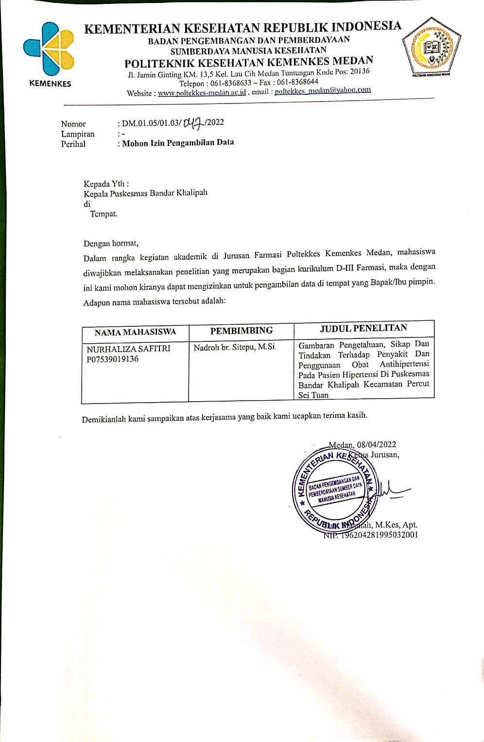

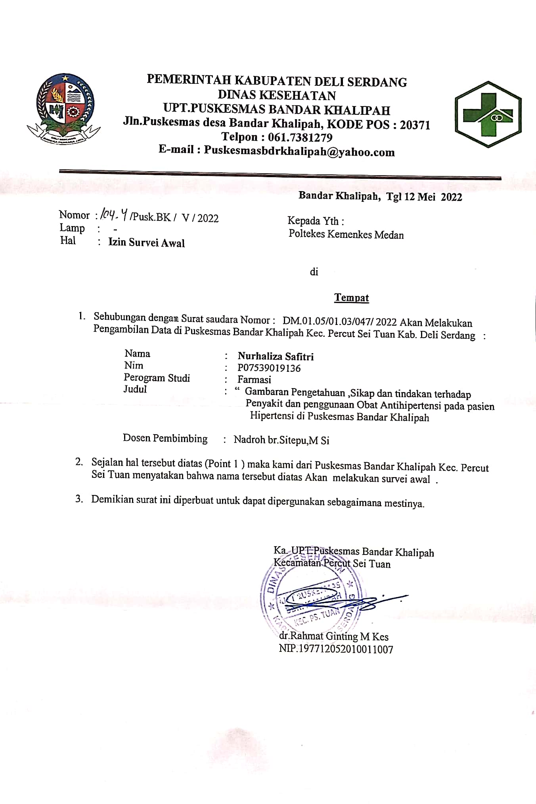Lampiran II

Lampiran III

**PERMOHONAN MENJADI RESPONDEN**

**(*Informed consent)***

Kepada Yth,

Calon Responden

Di – Tempat

Dengan hormat,

Saya yang bertanda tangan dibawah ini adalah mahasiswi Politeknik Kesehatan Medan Jurusan Farmasi :

Nama : Nurhaliza Safitri

NIM : P07539019136

Jurusan : DIII – Farmasi

Akan mengadakan penelitian dengan judul **“Gambaran Pengetahuan, Sikap Dan Tindakan Terhadap Penyakit Dan Penggunaan Obat Antihipertensi Pada Pasien Hipertensi Di Puskesmas Bandar Khalipah Kecamatan Percut Sei Tuan”.**

Untuk keperluan tersebut saya memohon ketersediaan dari saudara/i untuk menjadi responden dalam penelitian ini dan menandatangani lembar persetujuan menjadi responden, selanjutnya saya mengharapkan saudara/i untuk mengikuti prosedur yang saya berikan dengan kejujuran dan jawaban anda dijamin untuk kerahasiaannya dan penelitian ini akan bermanfaat semaksimal mungkin. Jika saudara/i tidak bersedia menjadi responden, maka tidak ada sanksi bagi saudara/i. Atas perhatian dan kerja sama saudara/i saya ucapkan terima kasih.

Peneliti

**(Nurhaliza Safitri)**

Lampiran IV

**LEMBAR PERSETUJUAN MENJADI RESPONDEN**

Saya yang bertanda tangan dibawah ini bersedia dan tidak keberatan menjadi responden dalam penelitian yang dilakukan oleh Mahasiswi Politeknik Kesehatan Medan Jurusan Farmasi :

Nama : Nurhaliza Safitri

NIM : P07539019136

Jurusan : DIII – Farmasi

Judul : Gambaran Pengetahuan, Sikap Dan Tindakan Terhadap Penyakit Dan Penggunaan Obat Antihipertensi Pada Pasien Hipertensi Di Puskesmas Bandar Khalipah Kecamatan Percut Sei Tuan

Saya berharap penelitian ini tidak akan mempunyai dampak negatif serta merugikan bagi saya dan keluarga saya, sehingga jawaban dan hasil observasi benar-benar dirahasiakan. Dengan demikian secara sukarela dan tidak ada unsur paksaan dari siapapun, saya siap berpartisipasi dalam penelitian ini.

Demikian lembar persetujuan ini saya buat dengan sukarela tanpa paksaan dari pihak manapun untuk diperlukan sebagaimana mestinya.

Medan, April 2022

Responden

............................

Lampiran V

**KUESIONER**

**Gambaran Pengetahuan, Sikap Dan Tindakan Terhadap Penyakit Dan Penggunaan Obat Antihipertensi Pada Pasien Hipertensi Di Puskesmas Bandar Khalipah Kecamatan Percut Sei Tuan**

* + 1. Identitas Responden

1. Nomor Responden :
2. Nama :
3. Usia :
4. Jenis Kelamin : ( ) Laki- laki ( ) Perempuan
5. Pendidikan : ( ) Tidak Sekolah ( ) SMP

( ) SD ( ) SMA

( ) Perguruan Tinggi

1. Pekerjaan : ( ) Tidak bekerja ( ) Petani/ Buruh

( ) PNS ( ) Wiraswasta

( ) Ibu Rumah Tangga ( ) Lainnya

* + 1. Aspek Pengetahuan

Jawablah pertanyaan yang ada dalam kuesioner ini dengan memberikan tanda ceklis (√) pada salah satu jawaban yang anda pilih!

|  |  |  |  |
| --- | --- | --- | --- |
| No | Pertanyaan | Ya | Tidak |
| 1 | Nama lain dari tekanan darah tinggi adalah hipertensi |  |  |
| 2 | Disebut darah tinggi jika nilai pengukuran tekanan darah di atas 120/ 80 mmHg |  |  |
| 3 | Hipertensi hanya terjadi pada lansia saja |  |  |
| 4 | Hipertensi yang berkelanjutan akan mengakibatkan stroke |  |  |
| 5 | Pengecekan tekanan darah pada pasien hipertensi tidak wajib dilakukan secara rutin |  |  |
| 6 | Obat antihipertensi tidak perlu diminum jika tekanan darah sudah stabil/ normal |  |  |
| 7 | Obat antihipertensi dapat menyebabkan kerusakan ginjal jika digunakan jangka panjang |  |  |
| 8 | Amlodipin, captopril merupakan obat untuk penyakit hipertensi |  |  |
| 9 | Penggunaan obat antihipertensi pada saat tekanan darah normal akan mengakibatkan tekanan darah menjadi rendah |  |  |
| 10 | Jika lupa meminum obat antihipertensi maka boleh meminum obat dengan dosis dua kali lipat untuk penggunaan selanjutnya |  |  |

* 1. Aspek Sikap

Jawab pertanyaan yang ada dalam kuesioner ini dengan memberikan tanda ceklis (√) pada salah satu jawaban yang paling sesuai dengan pilihan anda!

Keterangan :

SS : Sangat Setuju

S : Setuju

TS : Tidak Setuju

STS : Sangat Tidak Setuju

|  |  |  |  |  |  |
| --- | --- | --- | --- | --- | --- |
| No. | Pertanyaan | SS | S | TS | STS |
| 1 | Saya memeriksakan tekanan darah saya saat terjadinya keluhan saja |  |  |  |  |
| 2 | Saya menghentikan kebiasaan buruk saya seperti: merokok, minum kopi, stress |  |  |  |  |
| 3 | Berolahraga merupakan salah satu kegiatan sederhana yang dilakukan untuk menurunkan hipertensi |  |  |  |  |
| 4 | Menurunkan berat badan secara bertahap tidak mengurangi risiko tekanan darah tinggi |  |  |  |  |
| 5 | Mengkonsumsi garam/ makanan asin berlebihan tidak berpengaruh terhadap tekanan darah tinggi |  |  |  |  |
| 6 | Mengontrol pola makan dan sering mengkonsumsi buah dan sayuran dapat mengurangi resiko terjadinya penyakit hipertensi |  |  |  |  |
| 7 | Makanan berlemak baik dikonsumsi oleh pasien hipertensi |  |  |  |  |
| 8 | Saya melakukan pola hidup sehat dan rutin minum obat antihipertensi setiap hari |  |  |  |  |
| 9 | Saya selalu meluangkan waktu untuk istirahat walaupun pekerjaan menumpuk |  |  |  |  |
| 10 | Saya minum vitamin secara teratur sehingga saya tidak perlu berolahraga |  |  |  |  |

* 1. Aspek Tindakan

Jawablah pertanyaan yang ada dalam kuesioner ini dengan memberikan tanda ceklis (√) pada salah satu jawaban yang anda pilih!

|  |  |  |  |
| --- | --- | --- | --- |
| No | Pertanyaan | Ya | Tidak |
| 1 | Saya tidak mengkonsumsi makanan yang mengandung garam tinggi, daging merah, gorengan |  |  |
| 2 | Saya mengontrol tekanan darah saya saat terjadi gejala saja |  |  |
| 3 | Saya tidak minum obat antihipertensi bila keluhan saya hilang |  |  |
| 4 | Saya selalu mengontrol berat badan untuk menghindari kegemukan |  |  |
| 5 | Saya tidak akan mengontrol emosi saya jika sedang banyak pikiran |  |  |
| 6 | Saya berolahraga secara teratur untuk mengontrol tekanan darah |  |  |
| 7 | Saya selalu merokok |  |  |
| 8 | Saya selalu minum kopi setiap hari |  |  |
| 9 | Saya akan konsultasi ke dokter apabila terjadi efek samping yang tidak diharapkan setelah minum obat antihipertensi |  |  |
| 10 | Saya mengadakan rekreasi setelah mengerjakan pekerjaan sulit/ mengalami banyak pikiran |  |  |

Lampiran VI

Hasil Validasi dan Reliabilitas Pengetahuan

|  |  |  |  |  |  |  |  |  |  |  |  |  |
| --- | --- | --- | --- | --- | --- | --- | --- | --- | --- | --- | --- | --- |
| **Correlations** | | | | | | | | | | | | |
|  | | X1_1 | X1_2 | X1_3 | X1_4 | X1_5 | X1_6 | X1_7 | X1_8 | X1_9 | X1_10 | X1_  Total |
| X1_1 | Pearson Correlation | 1 | .061 | .030 | .311 | .531** | -.149 | -.090 | .470** | .473** | .190 | .502** |
| Sig. (2-tailed) |  | .747 | .874 | .094 | .003 | .431 | .635 | .009 | .008 | .315 | .005 |
| N | 30 | 30 | 30 | 30 | 30 | 30 | 30 | 30 | 30 | 30 | 30 |
| X1_2 | Pearson Correlation | .061 | 1 | .308 | -.204 | -.061 | .284 | .296 | .139 | .243 | -.053 | .460* |
| Sig. (2-tailed) | .747 |  | .097 | .280 | .747 | .128 | .112 | .465 | .195 | .779 | .011 |
| N | 30 | 30 | 30 | 30 | 30 | 30 | 30 | 30 | 30 | 30 | 30 |
| X1_3 | Pearson Correlation | .030 | .308 | 1 | .150 | .030 | .303 | .261 | -.091 | -.077 | -.026 | .407* |
| Sig. (2-tailed) | .874 | .097 |  | .429 | .874 | .104 | .163 | .634 | .685 | .891 | .026 |
| N | 30 | 30 | 30 | 30 | 30 | 30 | 30 | 30 | 30 | 30 | 30 |
| X1_4 | Pearson Correlation | .311 | -.204 | .150 | 1 | .311 | .062 | -.037 | .097 | .362* | .506** | .490** |
| Sig. (2-tailed) | .094 | .280 | .429 |  | .094 | .745 | .844 | .609 | .049 | .004 | .006 |
| N | 30 | 30 | 30 | 30 | 30 | 30 | 30 | 30 | 30 | 30 | 30 |
| X1_5 | Pearson Correlation | .531** | -.061 | .030 | .311 | 1 | .000 | .361* | .470** | .255 | .353 | .588** |
| Sig. (2-tailed) | .003 | .747 | .874 | .094 |  | 1.000 | .050 | .009 | .174 | .056 | .001 |
| N | 30 | 30 | 30 | 30 | 30 | 30 | 30 | 30 | 30 | 30 | 30 |
| X1_6 | Pearson Correlation | -.149 | .284 | .303 | .062 | .000 | 1 | .216 | -.206 | .035 | .324 | .436* |
| Sig. (2-tailed) | .431 | .128 | .104 | .745 | 1.000 |  | .252 | .275 | .855 | .081 | .016 |
| N | 30 | 30 | 30 | 30 | 30 | 30 | 30 | 30 | 30 | 30 | 30 |
| X1_7 | Pearson Correlation | -.090 | .296 | .261 | -.037 | .361* | .216 | 1 | .113 | .000 | .353 | .503** |
| Sig. (2-tailed) | .635 | .112 | .163 | .844 | .050 | .252 |  | .552 | 1.000 | .056 | .005 |
| N | 30 | 30 | 30 | 30 | 30 | 30 | 30 | 30 | 30 | 30 | 30 |
| X1_8 | Pearson Correlation | .470** | .139 | -.091 | .097 | .470** | -.206 | .113 | 1 | .602** | .102 | .450* |
| Sig. (2-tailed) | .009 | .465 | .634 | .609 | .009 | .275 | .552 |  | .000 | .592 | .013 |
| N | 30 | 30 | 30 | 30 | 30 | 30 | 30 | 30 | 30 | 30 | 30 |
| X1_9 | Pearson Correlation | .473** | .243 | -.077 | .362* | .255 | .035 | .000 | .602** | 1 | .442* | .611** |
| Sig. (2-tailed) | .008 | .195 | .685 | .049 | .174 | .855 | 1.000 | .000 |  | .014 | .000 |
| N | 30 | 30 | 30 | 30 | 30 | 30 | 30 | 30 | 30 | 30 | 30 |
| X1_10 | Pearson Correlation | .190 | -.053 | -.026 | .506** | .353 | .324 | .353 | .102 | .442* | 1 | .626** |
| Sig. (2-tailed) | .315 | .779 | .891 | .004 | .056 | .081 | .056 | .592 | .014 |  | .000 |
| N | 30 | 30 | 30 | 30 | 30 | 30 | 30 | 30 | 30 | 30 | 30 |
| X1_  Total | Pearson Correlation | .502** | .460* | .407* | .490** | .588** | .436* | .503** | .450* | .611** | .626** | 1 |
| Sig. (2-tailed) | .005 | .011 | .026 | .006 | .001 | .016 | .005 | .013 | .000 | .000 |  |
| N | 30 | 30 | 30 | 30 | 30 | 30 | 30 | 30 | 30 | 30 | 30 |
| **. Correlation is significant at the 0.01 level (2-tailed).  *. Correlation is significant at the 0.05 level (2-tailed). | | | | | | | | | | | | |
|  | | | | | | | | | | | | |

|  |  |  |  |  |
| --- | --- | --- | --- | --- |
| Variabel | Item | r tabel | r hitung | Keterangan |
| Pengetahuan | X1_1 | 0.361 | 0.502 | Valid |
| X1_2 | 0.361 | 0.460 | Valid |
| X1_3 | 0.361 | 0.407 | Valid |
| X1_4 | 0.361 | 0.490 | Valid |
| X1_5 | 0.361 | 0.588 | Valid |
| X1_6 | 0.361 | 0.436 | Valid |
| X1_7 | 0.361 | 0.503 | Valid |
| X1_8 | 0.361 | 0.450 | Valid |
| X1_9 | 0.361 | 0.611 | Valid |
| X1_10 | 0.361 | 0.626 | Valid |

|  |  |  |  |
| --- | --- | --- | --- |
| **Reliability Statistics** | | | |
| Cronbach's Alpha | | N of Items |
| .659 | | 10 |
|  | |  |
| **Item-Total Statistics** | | | | | | | |
|  | Scale Mean if Item Deleted | | | | Scale Variance if Item Deleted | Corrected Item-Total Correlation | Cronbach's Alpha if Item Deleted |
| X1_1 | 7.3000 | | | | 3.183 | .278 | .644 |
| X1_2 | 7.1000 | | | | 3.472 | .261 | .643 |
| X1_3 | 7.2667 | | | | 3.168 | .307 | .636 |
| X1_4 | 7.1000 | | | | 3.334 | .390 | .624 |
| X1_5 | 7.2667 | | | | 3.030 | .402 | .614 |
| X1_6 | 7.1000 | | | | 3.403 | .325 | .634 |
| X1_7 | 7.2333 | | | | 3.289 | .249 | .648 |
| X1_8 | 7.1333 | | | | 3.292 | .359 | .626 |
| X1_9 | 7.1667 | | | | 3.316 | .291 | .638 |
| X1_10 | 7.3333 | | | | 2.989 | .388 | .617 |

|  |  |  |  |  |  |  |  |  |  |  |  |  |
| --- | --- | --- | --- | --- | --- | --- | --- | --- | --- | --- | --- | --- |
| Hasil Validasi dan Reliabilitas Sikap  **Correlations** | | | | | | | | | | | | |
|  | | X2_1 | X2_2 | X2_3 | X2_4 | X2_5 | X2_6 | X2_7 | X2_8 | X2_9 | X2_10 | X2_  Total |
| X2_1 | Pearson Correlation | 1 | .267 | -.066 | .267 | .099 | .024 | .327 | -.043 | .293 | .154 | .489** |
| Sig. (2-tailed) |  | .154 | .730 | .154 | .604 | .899 | .078 | .822 | .116 | .416 | .006 |
| N | 30 | 30 | 30 | 30 | 30 | 30 | 30 | 30 | 30 | 30 | 30 |
| X2_2 | Pearson Correlation | .267 | 1 | .050 | .259 | .050 | .259 | .079 | -.131 | .149 | .236 | .403* |
| Sig. (2-tailed) | .154 |  | .792 | .167 | .792 | .167 | .679 | .491 | .432 | .210 | .027 |
| N | 30 | 30 | 30 | 30 | 30 | 30 | 30 | 30 | 30 | 30 | 30 |
| X2_3 | Pearson Correlation | -.066 | .050 | 1 | .050 | .318 | .553** | .024 | .429* | .135 | .053 | .507** |
| Sig. (2-tailed) | .730 | .792 |  | .792 | .087 | .002 | .901 | .018 | .477 | .780 | .004 |
| N | 30 | 30 | 30 | 30 | 30 | 30 | 30 | 30 | 30 | 30 | 30 |
| X2_4 | Pearson Correlation | .267 | .259 | .050 | 1 | .050 | -.111 | .342 | .523** | -.149 | .471** | .518** |
| Sig. (2-tailed) | .154 | .167 | .792 |  | .792 | .559 | .065 | .003 | .432 | .009 | .003 |
| N | 30 | 30 | 30 | 30 | 30 | 30 | 30 | 30 | 30 | 30 | 30 |
| X2_5 | Pearson Correlation | .099 | .050 | .318 | .050 | 1 | .302 | .024 | .429* | .337 | .213 | .585** |
| Sig. (2-tailed) | .604 | .792 | .087 | .792 |  | .105 | .901 | .018 | .069 | .258 | .001 |
| N | 30 | 30 | 30 | 30 | 30 | 30 | 30 | 30 | 30 | 30 | 30 |
| X2_6 | Pearson Correlation | .024 | .259 | .553** | -.111 | .302 | 1 | .079 | .196 | .149 | .000 | .460* |
| Sig. (2-tailed) | .899 | .167 | .002 | .559 | .105 |  | .679 | .299 | .432 | 1.000 | .011 |
| N | 30 | 30 | 30 | 30 | 30 | 30 | 30 | 30 | 30 | 30 | 30 |
| X2_7 | Pearson Correlation | .327 | .079 | .024 | .342 | .024 | .079 | 1 | .015 | -.035 | .279 | .449* |
| Sig. (2-tailed) | .078 | .679 | .901 | .065 | .901 | .679 |  | .935 | .853 | .136 | .013 |
| N | 30 | 30 | 30 | 30 | 30 | 30 | 30 | 30 | 30 | 30 | 30 |
| X2_8 | Pearson Correlation | -.043 | -.131 | .429* | .523** | .429* | .196 | .015 | 1 | .088 | .139 | .507** |
| Sig. (2-tailed) | .822 | .491 | .018 | .003 | .018 | .299 | .935 |  | .645 | .465 | .004 |
| N | 30 | 30 | 30 | 30 | 30 | 30 | 30 | 30 | 30 | 30 | 30 |
| X2_9 | Pearson Correlation | .293 | .149 | .135 | -.149 | .337 | .149 | -.035 | .088 | 1 | .253 | .463** |
| Sig. (2-tailed) | .116 | .432 | .477 | .432 | .069 | .432 | .853 | .645 |  | .177 | .010 |
| N | 30 | 30 | 30 | 30 | 30 | 30 | 30 | 30 | 30 | 30 | 30 |
| X2_10 | Pearson Correlation | .154 | .236 | .053 | .471** | .213 | .000 | .279 | .139 | .253 | 1 | .586** |
| Sig. (2-tailed) | .416 | .210 | .780 | .009 | .258 | 1.000 | .136 | .465 | .177 |  | .001 |
| N | 30 | 30 | 30 | 30 | 30 | 30 | 30 | 30 | 30 | 30 | 30 |
| X2_  Total | Pearson Correlation | .489** | .403* | .507** | .518** | .585** | .460* | .449* | .507** | .463** | .586** | 1 |
| Sig. (2-tailed) | .006 | .027 | .004 | .003 | .001 | .011 | .013 | .004 | .010 | .001 |  |
| N | 30 | 30 | 30 | 30 | 30 | 30 | 30 | 30 | 30 | 30 | 30 |
| **. Correlation is significant at the 0.01 level (2-tailed). | | | | | | | | | | | | |
| *. Correlation is significant at the 0.05 level (2-tailed). | | | | | | | | | | | | |

|  |  |  |  |  |
| --- | --- | --- | --- | --- |
| Variabel | Item | r tabel | r hitung | Keterangan |
| Sikap | X2_1 | 0.361 | 0.498 | Valid |
| X2_2 | 0.361 | 0.403 | Valid |
| X2_3 | 0.361 | 0.507 | Valid |
| X2_4 | 0.361 | 0.518 | Valid |
| X2_5 | 0.361 | 0.585 | Valid |
| X2_6 | 0.361 | 0.460 | Valid |
| X2_7 | 0.361 | 0.449 | Valid |
| X2_8 | 0.361 | 0.507 | Valid |
| X2_9 | 0.361 | 0.463 | Valid |
| X2_10 | 0.361 | 0.586 | Valid |

|  |  |  |  |
| --- | --- | --- | --- |
| **Reliability Statistics** | | | |
| Cronbach's Alpha | | N of Items |
| .657 | | 10 |
|  | |  |
| **Item-Total Statistics** | | | | | | | |
|  | Scale Mean if Item Deleted | | | | Scale Variance if Item Deleted | Corrected Item-Total Correlation | Cronbach's Alpha if Item Deleted |
| X2_1 | 28.8333 | | | | 9.385 | .346 | .631 |
| X2_2 | 27.9667 | | | | 9.068 | .201 | .674 |
| X2_3 | 27.7000 | | | | 9.734 | .232 | .652 |
| X2_4 | 28.6667 | | | | 9.195 | .296 | .641 |
| X2_5 | 27.8333 | | | | 9.040 | .448 | .612 |
| X2_6 | 27.9667 | | | | 9.413 | .224 | .657 |
| X2_7 | 27.6667 | | | | 9.333 | .341 | .631 |
| X2_8 | 27.9667 | | | | 9.826 | .323 | .638 |
| X2_9 | 27.9000 | | | | 9.197 | .498 | .609 |
| X2_10 | 28.0000 | | | | 8.621 | .470 | .603 |

|  |  |  |  |  |  |  |  |  |  |  |  |  |
| --- | --- | --- | --- | --- | --- | --- | --- | --- | --- | --- | --- | --- |
| Hasil Validasi dan Reliabilitas Tindakan  **Correlations** | | | | | | | | | | | | |
|  | | X3_1 | X3_2 | X3_3 | X3_4 | X3_5 | X3_6 | X3_7 | X3_8 | X3_9 | X3_10 | X3_  Total |
| X3_1 | Pearson Correlation | 1 | .098 | -.043 | -.218 | .036 | .171 | .117 | .385* | .408* | .098 | .477** |
| Sig. (2-tailed) |  | .608 | .822 | .247 | .849 | .366 | .539 | .036 | .025 | .608 | .008 |
| N | 30 | 30 | 30 | 30 | 30 | 30 | 30 | 30 | 30 | 30 | 30 |
| X3_2 | Pearson Correlation | .098 | 1 | .351 | .149 | .224 | .088 | .239 | .088 | .239 | .040 | .525** |
| Sig. (2-tailed) | .608 |  | .057 | .432 | .235 | .645 | .203 | .645 | .203 | .834 | .003 |
| N | 30 | 30 | 30 | 30 | 30 | 30 | 30 | 30 | 30 | 30 | 30 |
| X3_3 | Pearson Correlation | -.043 | .351 | 1 | .523** | .294 | .135 | .288 | -.154 | -.105 | -.175 | .424* |
| Sig. (2-tailed) | .822 | .057 |  | .003 | .115 | .478 | .122 | .417 | .581 | .354 | .019 |
| N | 30 | 30 | 30 | 30 | 30 | 30 | 30 | 30 | 30 | 30 | 30 |
| X3_4 | Pearson Correlation | -.218 | .149 | .523** | 1 | .111 | .196 | .356 | .196 | -.089 | .149 | .445* |
| Sig. (2-tailed) | .247 | .432 | .003 |  | .559 | .299 | .053 | .299 | .640 | .432 | .014 |
| N | 30 | 30 | 30 | 30 | 30 | 30 | 30 | 30 | 30 | 30 | 30 |
| X3_5 | Pearson Correlation | .036 | .224 | .294 | .111 | 1 | .049 | .200 | .049 | .200 | .224 | .516** |
| Sig. (2-tailed) | .849 | .235 | .115 | .559 |  | .797 | .288 | .797 | .288 | .235 | .004 |
| N | 30 | 30 | 30 | 30 | 30 | 30 | 30 | 30 | 30 | 30 | 30 |
| X3_6 | Pearson Correlation | .171 | .088 | .135 | .196 | .049 | 1 | -.105 | .135 | -.105 | .351 | .424* |
| Sig. (2-tailed) | .366 | .645 | .478 | .299 | .797 |  | .581 | .478 | .581 | .057 | .019 |
| N | 30 | 30 | 30 | 30 | 30 | 30 | 30 | 30 | 30 | 30 | 30 |
| X3_7 | Pearson Correlation | .117 | .239 | .288 | .356 | .200 | -.105 | 1 | .288 | -.071 | -.120 | .411* |
| Sig. (2-tailed) | .539 | .203 | .122 | .053 | .288 | .581 |  | .122 | .708 | .529 | .024 |
| N | 30 | 30 | 30 | 30 | 30 | 30 | 30 | 30 | 30 | 30 | 30 |
| X3_8 | Pearson Correlation | .385* | .088 | -.154 | .196 | .049 | .135 | .288 | 1 | .681** | .351 | .603** |
| Sig. (2-tailed) | .036 | .645 | .417 | .299 | .797 | .478 | .122 |  | .000 | .057 | .000 |
| N | 30 | 30 | 30 | 30 | 30 | 30 | 30 | 30 | 30 | 30 | 30 |
| X3_9 | Pearson Correlation | .408* | .239 | -.105 | -.089 | .200 | -.105 | -.071 | .681** | 1 | .239 | .492** |
| Sig. (2-tailed) | .025 | .203 | .581 | .640 | .288 | .581 | .708 | .000 |  | .203 | .006 |
| N | 30 | 30 | 30 | 30 | 30 | 30 | 30 | 30 | 30 | 30 | 30 |
| X3_10 | Pearson Correlation | .098 | .040 | -.175 | .149 | .224 | .351 | -.120 | .351 | .239 | 1 | .470** |
| Sig. (2-tailed) | .608 | .834 | .354 | .432 | .235 | .057 | .529 | .057 | .203 |  | .009 |
| N | 30 | 30 | 30 | 30 | 30 | 30 | 30 | 30 | 30 | 30 | 30 |
| X3_Total | Pearson Correlation | .477** | .525** | .424* | .445* | .516** | .424* | .411* | .603** | .492** | .470** | 1 |
| Sig. (2-tailed) | .008 | .003 | .019 | .014 | .004 | .019 | .024 | .000 | .006 | .009 |  |
| N | 30 | 30 | 30 | 30 | 30 | 30 | 30 | 30 | 30 | 30 | 30 |
| *. Correlation is significant at the 0.05 level (2-tailed). | | | | | | | | | | | | |
| **. Correlation is significant at the 0.01 level (2-tailed). | | | | | | | | | | | | |

|  |  |  |  |  |
| --- | --- | --- | --- | --- |
| Variabel | Item | r tabel | r hitung | Keterangan |
| Tindakan | X3_1 | 0.361 | 0.477 | Valid |
| X3_2 | 0.361 | 0.525 | Valid |
| X3_3 | 0.361 | 0.424 | Valid |
| X3_4 | 0.361 | 0.225 | Valid |
| X3_5 | 0.361 | 0.516 | Valid |
| X3_6 | 0.361 | 0.424 | Valid |
| X3_7 | 0.361 | 0.411 | Valid |
| X3_8 | 0.361 | 0.603 | Valid |
| X3_9 | 0.361 | 0.492 | Valid |
| X3_10 | 0.361 | 0.470 | Valid |

|  |  |  |
| --- | --- | --- |
| **Reliability Statistics** | | |
| Cronbach's Alpha | N of Items |
| .616 | 10 |

|  |  |  |  |  |
| --- | --- | --- | --- | --- |
| **Item-Total Statistics** | | | | |
|  | Scale Mean if Item Deleted | Scale Variance if Item Deleted | Corrected Item-Total Correlation | Cronbach's Alpha if Item Deleted |
| X3_1 | 7.8333 | 2.282 | .220 | .615 |
| X3_2 | 7.7000 | 2.286 | .331 | .580 |
| X3_3 | 7.6667 | 2.437 | .234 | .603 |
| X3_4 | 7.6333 | 2.447 | .282 | .593 |
| X3_5 | 7.7333 | 2.271 | .304 | .588 |
| X3_6 | 7.6667 | 2.437 | .234 | .603 |
| X3_7 | 7.6000 | 2.524 | .274 | .596 |
| X3_8 | 7.6667 | 2.230 | .445 | .554 |
| X3_9 | 7.6000 | 2.455 | .364 | .581 |
| X3_10 | 7.7000 | 2.355 | .267 | .596 |

Lampiran VII

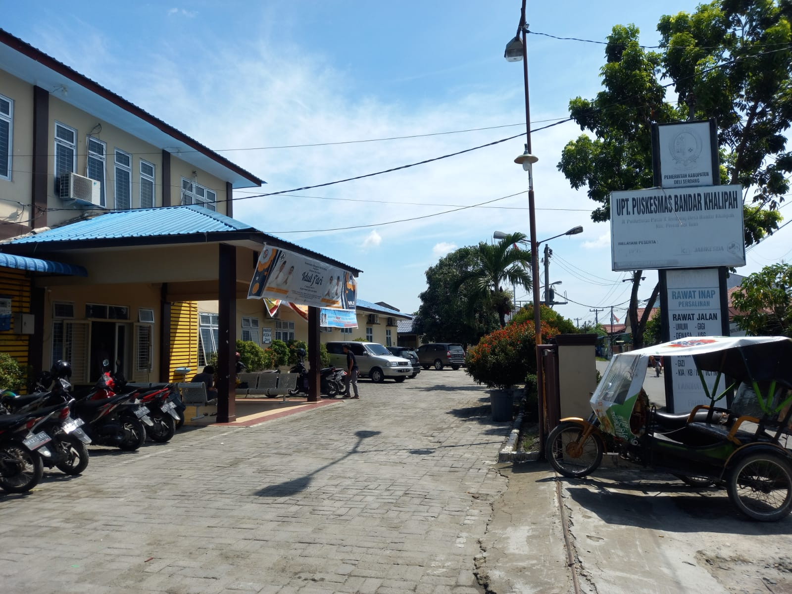

Foto lokasi penelitian di Puskesmas Bandar Khalipah

Kecamatan Percut Sei Tuan

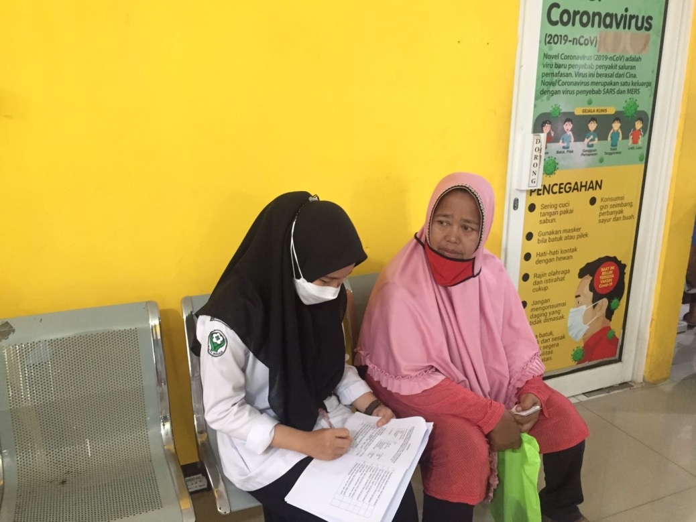

Foto peneliti saat membantu responden mengisi kuesioner

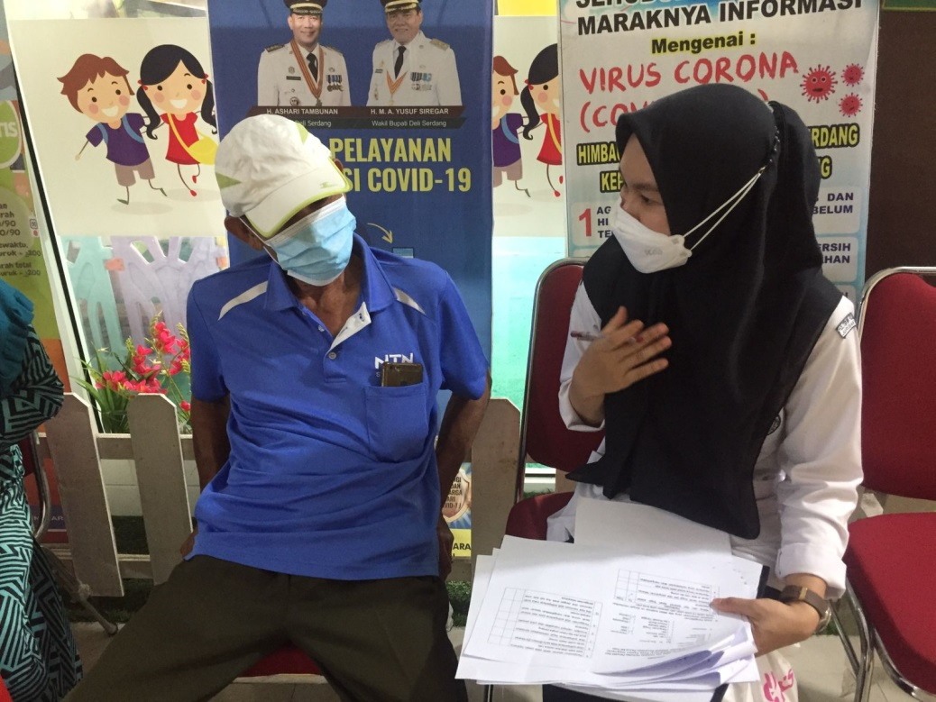

Foto peneliti saat memberi penjelasan kepada responden dalam pengisian kuesioner

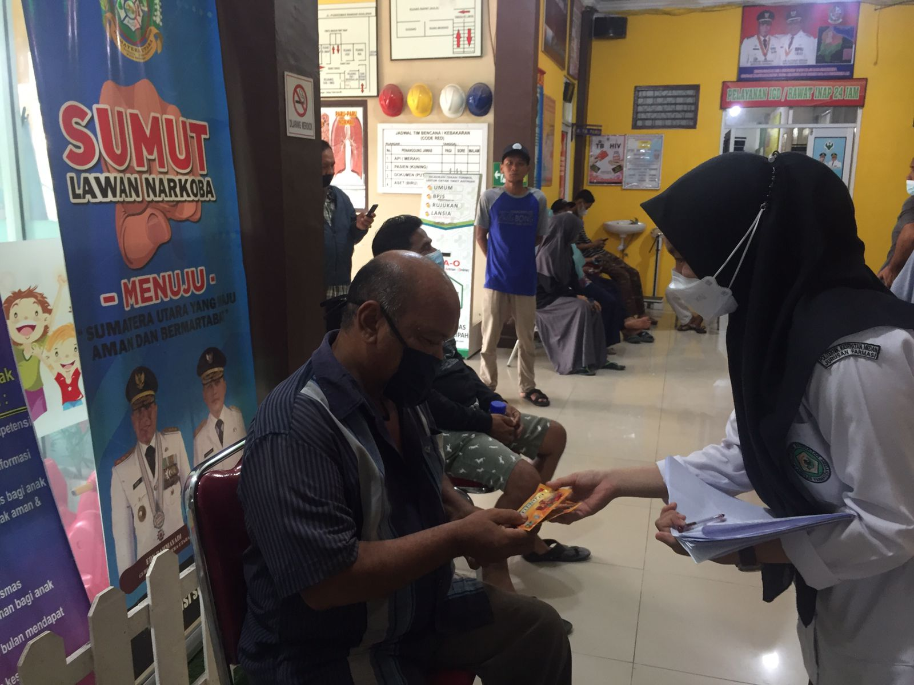

Foto peneliti saat memberikan cinderamata kepada responden

Lampiran VIII

Master Tabulasi

Data Hasil Penelitian Pengetahuan Terhadap Penyakit Dan Penggunaan Obat Antihipertensi Pada Pasien Hipertensi Di Puskesmas Bandar Khalipah Kecamatan Percut Sei Tuan





Lampiran IX

Master Tabulasi

Data Hasil Penelitian Sikap Terhadap Penyakit Dan Penggunaan Obat Antihipertensi Pada Pasien Hipertensi Di Puskesmas Bandar Khalipah Kecamatan Percut Sei Tuan





Lampiran X

Master Tabulasi

Data Hasil Penelitian Tindakan Terhadap Penyakit Dan Penggunaan Obat Antihipertensi Pada Pasien Hipertensi Di Puskesmas Bandar Khalipah Kecamatan Percut Sei Tuan





Lampiran XI

**SEPULUH PENYAKIT TERBESAR**

**UPT PUSKESMAS BANDAR KHALIPAH KECAMATAN PERCUT SEI TUAN**

**BULAN JANUARI S/D MARET TAHUN 2022**

|  |  |  |  |  |  |
| --- | --- | --- | --- | --- | --- |
| NO | JENIS PENYAKIT | BULAN | | | JUMLAH |
| JANUARI | FEBRUARI | MARET |
| 1 | FLU | 907 | 273 | 796 | 1976 |
| 2 | DEMAM | 480 | 214 | 617 | 1311 |
| 3 | HIPERTENSI | 261 | 228 | 215 | 704 |
| 4 | MIALGIA | 432 | 118 |  | 541 |
| 5 | PERIODONTIS KRONIS | 141 | 100 | 252 | 493 |
| 6 | DIABETES | 144 | 112 | 151 | 407 |
| 7 | GASTRITIS | 202 | 96 |  | 298 |
| 8 | FARINGITIS AKUT / BATUK |  |  | 132 | 132 |
| 9 | ISKEMIK KRONIS | 70 | 57 |  | 127 |
| 10 | DISPEPSIA |  |  | 119 | 119 |

Lampiran XII

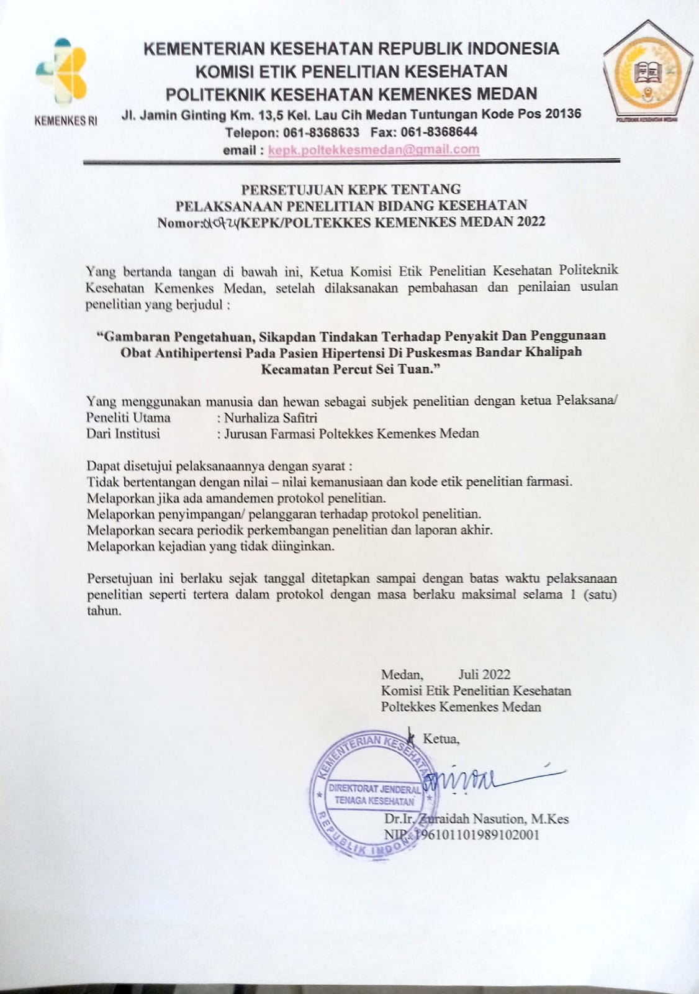

Lampiran XIII

